CONTRIBUIÇÃO REFERENTE À CONSULTA PÚBLICA Nº 30/2024
NOME DA INSTITUIÇÃO: CONCEN Conselho de Consumidores da Energisa Mato Grosso do Sul
 AGÊNCIA NACIONAL DE ENERGIA ELÉTRICA – ANEEL
NOTA TÉCNICA Nº 220/2024 – SFF/ANEEL de 18 de outubro de 2024.
EMENTA: Obter subsídios sobre a Proposta de Orçamento do Operador Nacional do Sistema Elétrico – ONS para o ciclo janeiro de 2025 a dezembro de 2027.
CONTRIBUIÇÕES RECEBIDAS
IMPORTANTE: Os comentários e sugestões referentes às contribuições deverão ser fundamentados e justificados, mencionando-se os artigos, parágrafos e incisos a que se referem, devendo ser acompanhados de textos alternativos e substitutivos quando envolverem sugestões de inclusão ou alteração, parcial ou total, de qualquer dispositivo.
TEXTO/ANEEL | TEXTO/INSTITUIÇÃO | JUSTIFICATIVA/INSTITUIÇÃO
NOTA TÉCNICA Nº 220/2024 – SFF/ANEEL
Brasília, 18 de outubro de 2024.
Referência: 48500.002500/2024-57
ASSUNTO
Assunto: Orçamento Trienal do Operador Nacional do Sistema Elétrico – ONS para o ciclo janeiro de 2025 a dezembro de 2027- Submissão da Proposta Orçamentária à Consulta Pública.
I. DO OBJETIVO  1. Apresentar e submeter a Proposta Orçamentária Trienal do Operador Nacional do Sistema Elétrico – ONS para o ciclo janeiro de  2025 a dezembro de 2027 à Consulta Pública, visando receber contribuições da sociedade, para subsidiar a deliberação da Diretoria Colegiada da ANEEL. | Comentário | Valores que custeiam orçamento do ONS influem na Parcela A - Encargos Setoriais incluídos nas tarifas dos consumidores das distribuidoras que são representados por este Conselho com base art. 13 da Lei nº 8.631, de 04/03/93.
II – DOS FATOS
2. O Operador Nacional do Sistema Elétrico – ONS, CNPJ no 02.831.210/0001-57, é pessoa jurídica de direito privado, sob forma de associação civil, sem fins lucrativos, instituído pela Lei no 9.648, de 27 de maio de 1998, regulamentada pelo Decreto no 5.081, de 14 de maio de 2004, que conferiu ao ONS as seguintes atribuições:
Art. 3o Sem prejuízo de outras funções atribuídas pelo Poder Concedente, constituirão atribuições do ONS, a serem exercidas privativamente pela Diretoria:
I - o planejamento e a programação da operação e o despacho centralizado da geração, com vistas à otimização do Sistema Interligado Nacional - SIN;
II - a supervisão e a coordenação dos centros de operação de sistemas elétricos, a supervisão e o controle da operação do SIN e das interligações internacionais;
III - a contratação e a administração de serviços de transmissão de energia elétrica e as respectivas condições de acesso, bem como dos serviços ancilares;
IV - a proposição ao Poder Concedente das ampliações de instalações da Rede Básica, bem como de reforços do SIN, a serem considerados no planejamento da expansão dos sistemas de
transmissão; V - a proposição de regras para a operação das instalações de transmissão da Rede Básica do SIN, mediante processo público e transparente, consolidadas em Procedimentos de Rede, a serem aprovadas pela ANEEL, observado o disposto no art. 4o, § 3o, da Lei no 9.427, de 26 de dezembro de
1996;
VI - a divulgação dos indicadores de desempenho dos despachos realizados, a serem auditados semestralmente pela ANEEL.
VI - a divulgação dos indicadores de desempenho dos despachos realizados, a serem auditados semestralmente pela ANEEL; (Redação dada pelo Decreto no 9.022, de 2017)
VII - a previsão de carga e o planejamento da operação dos sistemas isolados; e (Incluído pelo
Decreto no 9.022, de 2017)
VIII - a proposição de regras para a previsão de carga e para o planejamento da operação dos sistemas isolados, consolidadas em procedimentos operacionais, a serem aprovadas pela ANEEL em regulação específica. (Incluído pelo Decreto nº 9.022, de 2017)
3. A regulação e a fiscalização do Operador Nacional do Sistema Elétrico – ONS é atribuição da ANEEL, conforme previsto no Decreto nº 5.081, de 2004. Da mesma forma, é competência desta Agência a aprovação do Orçamento Anual do ONS, conforme dispõe a Resolução Normativa ANEEL – REN nº 1.017, de 19 de abril de 2022, assim como seu Estatuto Social, aprovado pela Resolução Autorizativa nº 328, de 12 de agosto de 2004, e alterado pelas Resoluções Autorizativas nº 1.888, de 22 de abril de 2009, e nº 8.652, de 10 de março de 2020. | Comentário. | Aneel inclui os valores pagos ao ONS nas tarifas dos consumidores de energia elétrica, portanto devem ser previamente aprovados em discussão pública.
4. Os artigos 6o à 8o da REN nº 1.017, de 2022, disciplinam o rito de aprovação do orçamento trienal do ONS, prevendo três formas de fixação do orçamento do ONS: i) a revisão orçamentária periódica (art. 8o), realizada a cada 3 anos; ii) os reajustes orçamentários anuais, a serem aplicadas dentro do ciclo orçamentário trienal (§ 4o do art. 6o); e iii) a revisão orçamentária extraordinária, desde que haja comprovação de alguns quesitos cumulativamente (§ 6o do art. 6o).
5. A última revisão orçamentária periódica do ONS ocorreu no ano de 2021, quando, por meio da Resolução Autorizativa – REA nº 10.991, de 30 de dezembro de 2021, a ANEEL aprovou o orçamento econômico do Operador Nacional do Sistema Elétrico – ONS, para o ciclo janeiro de 2022 a dezembro de 2024, no valor total nominal de R$ 2.391.538 mil (dois bilhões, trezentos e noventa e um milhões, quinhentos e trinta e oito mil reais), conforme Tabela 1:
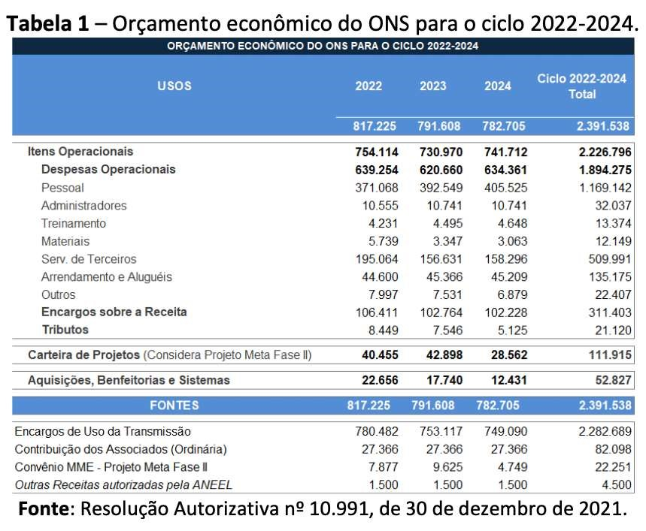
6. Ao fixar o orçamento do ONS para o ciclo 2022-2024, a REA nº 10.991, de 2021, estabeleceu um conjunto de regras a serem observadas pelo Operador ao executar o orçamento aprovado:
Art. 1o Aprovar o orçamento econômico do Operador Nacional do Sistema Elétrico – ONS, para o ciclo janeiro de 2022 a dezembro de 2024, no valor total de R$ 2.391.538 mil (dois bilhões, trezentos e noventa e um milhões, quinhentos e trinta e oito mil reais), sendo R$ 2.226.796 mil (dois bilhões, duzentos e vinte e seis milhões, setecentos e noventa e seis mil reais) para os Itens Operacionais, R$ 111.915 mil (cento e onze milhões, novecentos e quinze mil reais) para a Carteira de Projetos e R$ 52.827 mil (cinquenta e dois milhões, oitocentos e vinte e sete mil reais) para Aquisições e Benfeitorias, conforme discriminado no Anexo I desta Resolução.
§ 1o Dentro do ciclo orçamentário trienal fica possibilitada a migração de recursos orçados entre os anos para realização dos itens aprovados, desde que, devidamente justificada e comprovada junto à ANEEL.
§ 2o O ONS deverá observar os valores limites definidos no Anexo I para os Itens Operacionais, Carteira de Projetos e Aquisições e Benfeitorias e, dentro dos Itens Operacionais, os valores discriminados para Pessoal, Administradores, Encargos sobre a Receita e Tributos.
§ 3o Respeitando-se os limites imposto no § 2o deste artigo, o ONS poderá realizar a gestão orçamentária dos recursos aprovados, salvo para a rubrica Carteira de Projetos que deverá observar os seguintes critérios:
I – respeitando-se os produtos a serem entregues para os Projetos com execução iniciada, os valores resultantes do cancelamento de projetos não iniciados ou as economias orçamentárias havidas nessa rubrica poderão ser utilizadas para suprir demanda de recursos superiores ao orçado de outros projetos ou para a criação de novos projetos;
II – as alterações da Carteira de Projetos ficam condicionadas à aprovação prévia pelo Conselho de Administração; e
III – o ONS deverá enviar à ANEEL as alterações ocorridas com as devidas justificativas no primeiro Relatório Trimestral de Prestação de Contas – RTPC encaminhado à ANEEL após a referida
modificação.
§ 4o Os valores estabelecidos no Anexo I para os anos de 2023 e de 2024 deverão ser reajustados pela variação acumulada do Índice Nacional de Preços ao Consumidor Amplo – IPCA, respectivamente, de 2022 e de 2022 e 2023, inclusive as Fontes de Custeio.
Art. 2o Os valores inclusos na rubrica Administradores para o pagamento de Performance Organizacional aos Diretores do ONS não podem ser remanejados e sua execução fica condicionada à adimplência pelo ONS em relação ao pagamento ou ao cumprimento de sanções ou de determinações estabelecidas pela Diretoria da ANEEL, nos termos do § 8o do art. 6o da Resolução Normativa no 780, de 2017
Art. 3o Fica vedada a contratação pelo ONS de pessoas naturais por meio de pessoas jurídicas para a prestação de serviços com requisitos de pessoalidade, não eventualidade, onerosidade e subordinação.
Art. 4o O recebimento de outras receitas em patamares superiores aos fixados nesta Resolução para a rubrica Outras Receitas autorizadas pela ANEEL deverá ser revertido à modicidade tarifária, após deduzidos as despesas tributárias relativas a esse ingresso extra de receita, pela redução do montante correspondente na rubrica Encargos de Uso da Transmissão fixado para o respectivo ano.
Art. 5o O ONS deverá encaminhar o Relatório Trimestral de Prestação de Contas – RTPC, com detalhamento da realização das rubricas orçamentárias, de acordo com o modelo vigente, em até 45 (quarenta e cinco) dias após o fim do 1o, 2o e 3o trimestres e em até 90 (noventa) dias após o 4o trimestre de cada ano.
Art. 6o O ONS deverá considerar na concepção dos futuros Projetos os recursos necessários ao desenvolvimento dos serviços que disponibilizarão os dados, de forma integrada, necessários à regulação e à fiscalização exercida pela ANEEL, atendendo aos requisitos estabelecidos pela Superintendência de Gestão Técnica da Informação – SGI/ANEEL.
7. Além das referidas regras, no voto1 da Diretora relatora do processo administrativo ANEEL nº 48500.003742/2021-15, foram emitidas as seguintes determinações a serem cumpridas pelo ONS para apresentação da proposta orçamentária para o ciclo 20252027:
IV - DISPOSITIVO
108. Diante do exposto e do que consta dos Processo no 48500.003742/2021- 15, voto por:
(ii) DETERMINAR ao ONS que (a) automatize o processo de orçamentação de forma a permitir a rastreabilidade das informações e o acesso remoto da SFF/ANEEL, por ocasião da análise do orçamento; e (b) estabeleça que a pesquisa salarial, com vista a incorporação dos resultados à revisão orçamentária periódica do ciclo 2025-2027, forneça dados quantitativos das remunerações e dos benefícios praticados pelo mercado. | Comentário. | A determinação da Aneel por informações rastreáveis e comparáveis deve ser atendida pelo ONS.
8. Em atendimento ao art. 8o da REN nº 1.017, de 2022, por meio da Carta CTA-ONS DAC 1085/2024, de 30 de julho de 2024, o Operador encaminhou à ANEEL a sua proposta orçamentária para o ciclo janeiro de 2025 a dezembro de 2027.

CONTRIBUIÇÃO REFERENTE À CONSULTA PÚBLICA Nº 30/2024
NOME DA INSTITUIÇÃO: CONCEN Conselho de Consumidores da Energisa Mato Grosso do Sul
AGÊNCIA NACIONAL DE ENERGIA ELÉTRICA – ANEEL
NOTA TÉCNICA Nº 220/2024 – SFF/ANEEL de 18 de outubro de 2024.
EMENTA: Obter subsídios sobre a Proposta de Orçamento do Operador Nacional do Sistema Elétrico – ONS para o ciclo janeiro de 2025 a dezembro de 2027.
CONTRIBUIÇÕES RECEBIDAS
IMPORTANTE: Os comentários e sugestões referentes às contribuições deverão ser fundamentados e justificados, mencionando-se os artigos, parágrafos e incisos a que se referem, devendo ser acompanhados de textos alternativos e substitutivos quando envolverem sugestões de inclusão ou alteração, parcial ou total, de qualquer dispositivo.
TEXTO/ANEEL | TEXTO/INSTITUIÇÃO | JUSTIFICATIVA/INSTITUIÇÃO
9. Por meio do Memorando nº 202/2024-SFF/ANEEL, de 13 de agosto de 2024, a Superintendência de Fiscalização Econômica, Financeira e de Mercado – SFF/ANEEL solicitou à Procuradoria Federal junto à ANEEL – PF/ANEEL informações sobre as ações judiciais proposta pelo ONS em face da ANEEL relativas às glosas realizadas pela ANEEL nos processos de fiscalização da prestação de contas da execução orçamentária do Operador. Esse Memorando foi respondido por meio dos Ofícios n.
01385/2024/PFANEEL/PGF/AGU, de 14 de agosto de 2024, e n. 01406/2024/PFANEEL/PGF/AGU, 18 de agosto de 2024.
10. Por meio de e-mail de 4 de setembro de 2024, o ONS encaminhou dados referentes à memória de cálculo dos orçamentos projetados para as rubricas de Pessoal e Administradores.
11. Em 9 de setembro de 2024, por meio da Carta CTA-ONS DAC 1283/2024, o ONS encaminhou a nova versão da Política de Remuneração dos Conselheiros e Diretores do ONS.
12. Por meio do Ofício nº 354/2024-SFF/ANEEL, de 27 de setembro de 2024, a SFF/ANEEL solicitou ao Operador informações adicionais visando o cumprimento integral da determinação constante no voto que aprovou a proposta orçamentária para o ciclo 2022-2024. | Comentário. | A determinação da Aneel por informações rastreáveis e comparáveis deve ser atendida pelo ONS.
13. Em resposta ao Ofício nº 354/2024-SFF/ANEEL, o ONS encaminhou a Carta CTA-ONS DAC 1468/2024, de 9 de outubro de 2024.
14. Por meio do Ofício nº 275/2024-STR/ANEEL, de 14 de outubro de 2024, a Superintendência de Gestão Tarifária e Regulação Econômica – STR/ANEEL informou a SFF/ANEEL sobre a necessidade do orçamento do ONS para o ciclo 2025-2027 contemplar os recursos necessários para atualização e manutenção do programa Nodal. Registre-se que as informações detalhadas sobre o orçamento necessário para manter e atualizar o referido programa serão requisitadas ao ONS ao longo da Consulta Pública e avaliadas em conjunto com as contribuições recebidas. | Comentário. | Novos investimentos em programas computacionais devem ser adequadamente justificados pelo ONS.
- – DA ANÁLISE
III.1. Do Rito de Aprovação do Orçamento Trienal do ONS
15. Os artigos 6o à 8o da REN nº 1.017, de 2022, disciplina o rito de aprovação do orçamento trienal do ONS:
Art. 6o O orçamento do ONS será fixado pela ANEEL por um período de 3 (três) anos, após análise da projeção dos custos e investimentos considerados eficientes e prudentes.
§ 1o Consideram-se eficientes os custos e investimentos necessários para que o ONS possa desempenhar suas atividades quando incorridos e realizados ao menor valor possível.
§ 2o Consideram-se prudentes os custos e investimentos necessários para que o ONS possa desempenhar suas atividades com qualidade, eficiência e segurança.
§ 3o Será vedado o repasse tarifário de valores ineficientes e imprudentes, de benefícios e salários superiores aos praticados no setor elétrico, bem como de multas aplicadas ao ONS.
§ 4o Dentro do ciclo de revisão orçamentária periódica de que trata o caput ocorrerão reajustes orçamentários anuais com vistas à atualização monetária pelo Índice Nacional de Preços ao Consumidor Amplo – IPCA.
§ 5o A economia de recursos orçamentários será revertida à modicidade tarifária quando das revisões orçamentárias periódicas.
§ 6o Poderá haver revisão orçamentária extraordinária ao longo do ciclo orçamentário desde que, cumulativamente, haja comprovação:
I. da ocorrência do fato gerador;
II. de que o fato gerador não foi provocado pelo ONS, não é decorrente de gestão ineficiente e imprudente, e não poderia ser previsto por parte do ONS;
III. de que o desequilíbrio orçamentário atingiu nível suficiente para análise do mérito; e
IV. do nexo de causalidade entre o fato gerador e o desequilíbrio orçamentário.
Art. 7o Os recursos necessários para o orçamento do ONS serão arrecadados por meio de contribuições de seus membros associados, de Encargos de Uso do Sistema de Transmissão – EUST obtidos a partir das Tarifas de Uso do Sistema de Transmissão – TUST, de receitas provenientes do sistema de cobrança de que trata o inciso VI do § 1o do art. 5o, e de convênios com entidades sem fins lucrativos.
§ 1o O montante de recursos provenientes das contribuições associativas deverá ser anualmente atualizado pelo IPCA.
§ 2o As receitas líquidas decorrentes das contribuições associativas e do sistema de cobrança de que trata o inciso VI do § 1o do art. 5o deverão ser anualmente revertidos à modicidade tarifária quando do cálculo da TUST.
§ 3o O ONS poderá modular mensalmente a receita proveniente da TUST ao dispêndio mensal respeitado o valor definido para o ciclo tarifário da TUST.
Art. 8o No ano de revisão orçamentária periódica, o ONS deverá apresentar para análise e aprovação da ANEEL, até 31 de julho, a proposta orçamentária para o ciclo orçamentário seguinte.
Parágrafo Único. A proposta orçamentária deverá conter, obrigatoriamente:
I – cópias das atas das reuniões da Assembleia Geral e do Conselho de Administração do ONS ocorridas no ciclo orçamentário anterior;
II – estudos detalhados que justifiquem os gastos projetados, incluindo a projeção de receita proveniente do sistema de cobrança de que trata o inciso VI do § 1o do art. 5o; e
III– o quantitativo de pessoal, a média e o maior valor dos salários e das vantagens pecuniárias a serem pagos aos funcionários e diretores do ONS, discriminados por cargo ou função.
16. A REN nº 1.017/2022 previu três formas de correção do orçamento do ONS: i) a revisão orçamentária periódica (art. 8o), realizada a cada 3 anos; ii) os reajustes orçamentários anuais, a serem aplicadas dentro do ciclo orçamentário trienal (§ 4o do art.
6o) e iii) a revisão orçamentária extraordinária, desde que haja comprovação de alguns quesitos cumulativamente (§ 6o do art. 6o).
17. Nos termos do Estatuto Social do ONS, o Orçamento do Operador é elaborado por seus órgãos internos sob liderança de sua Diretoria (art. 23, inciso IV), devendo ser aprovado pelo Conselho de Administração (art. 17, inciso V) para posterior análise, deliberação e aprovação pela Assembleia-Geral (art. 12, inciso V) com vista à sua submissão à ANEEL.
18. Nesse contexto, a Proposta Orçamentária Trienal deverá ser submetida ao Conselho de Administração e posteriormente à Assembleia-Geral, com disponibilização aos associados em até (quinze) dias antes da data de realização da Assembleia-Geral que deliberará sobre o orçamento, para análises e diligências por parte dos associados, consoante o inciso VI do § 2o do art. 5o da REN nº 1.017/2022. A Proposta de Orçamento Trienal para o ciclo 2025-2027 foi aprovada na 256a Reunião do Conselho de Administração do ONS, realizada em 4 de julho de 2024, bem como na 1a Assembleia-Geral Extraordinária realizada em 25 de julho de 2024.
19. Quanto ao mérito da Proposta Orçamentária sob exame, a REN nº 1.017/2022 exige a análise da projeção dos custos e investimentos considerados eficientes e prudentes (art. 6o), sendo eficientes os custos e investimentos necessários para que o ONS possa desempenhar suas atividades quando incorridos e realizados ao menor valor possível (art. 6o, § 1o), e prudentes os custos e investimentos necessários para que o ONS possa desempenhar suas atividades com qualidade, eficiência e segurança (art. 6o, § 2o). | Comentário. | Aneel inclui os valores pagos ao ONS nas tarifas dos consumidores de energia elétrica, portanto suas Resoluções Normativas devem ser seguidas pelo ONS.
20. Nesse passo, a REN nº 1.017/2022 veda (art. 6o, § 3o) o repasse tarifário de valores ineficientes e imprudentes, de benefícios e salários superiores aos praticados no setor elétrico, bem como de multas aplicadas ao ONS. Logo, uma vez identificada a existência desses valores, se for o desígnio da administração do ONS mantê-los, a sua inclusão na Proposta  Orçamentária fica condicionada à majoração da contribuição associativa, com vista a não impactar a parcela custeada com recursos tarifários (Encargos de Uso do Sistema de Transmissão – EUST). Ademais, o Operador não poderá se utilizar de economia orçamentária com essa finalidade, dado que a economia de recursos deve ser necessariamente revertida à modicidade orçamentária, nos termos do art. 6o, § 5o da REN no 1.017/2022. | Comentário. | É inaceitável que valores de benefícios e salários do ONS, superiores aos praticados no setor elétrico, sejam repassados à tarifa dos consumidores.
21. Assim, como tem sido prática recorrente do Regulador e considerando a relevância da matéria, a Proposta Orçamentária em referência deve ser submetida à Consulta Pública, visando receber contribuições da sociedade, antes do envio do processo para deliberação definitiva da Diretoria Colegiada da ANEEL, nos termos da Norma de Organização ANEEL 001, aprovada pela Resolução Normativa nº 273, de 10 de julho de 2007. | Comentário. | Os consumidores de energia, através deste Conselho, agradecem e elogiam a transparência da Aneel sobre o tema.
22. Assevera-se que a presente Nota Técnica tem natureza eminentemente descritiva, com o objetivo de apresentar o Orçamento protocolado pelo Operador, abordar os principais tópicos e apresentar comparativos. As conclusões definitivas da fiscalização serão apresentadas após o recebimento das contribuições da referida Consulta Pública e apresentação das justificativas e/ou
esclarecimentos ao Operador, bem como a análise detalhada do Orçamento e interações com as demais unidades organizacionais envolvidas na apreciação da presente Proposta de Orçamento.
23. Em relação ao rito estabelecido nos orçamentos anteriormente aprovados, na presente Proposta Orçamentária, o ONS, propôs mudanças na forma de aplicação dos reajustes pelo Índice de Preços ao Consumidor Amplo – IPCA, o qual deixaria de ser aplicado a partir do segundo ano do ciclo, como foi feito nos ciclos 2019-2021 e 2022-2024, e passaria a ser aplicado a partir de primeiro ano do ciclo, conforme será descrito adiante nessa Nota Técnica. | Comentário. | Todos os contratos de geração e transmissão são reajustados pelo IPCA. Novos contratos de distribuição também são reajustados pelo IPCA. Os consumidores assalariados também têm seus salários reajustados pelo IPCA, portanto entendemos que os reajustes anuais do ONS também devem seguir com este índice de reajuste.
III.2. Orçamento Aprovado para o Ciclo 2022-2024
24. Por meio da Resolução Autorizativa – REA nº 10.991, de 30 de dezembro de 2021, foi aprovado o orçamento econômico do ONS para o ciclo janeiro de 2022 a dezembro de 2024, conforme descrito na Tabela 1 desta Nota Técnica. Seguindo a regra estabelecida no
§ 4o do art. 1o da REA nº 10.991, 2021, o ONS aplicou os reajustes pelo IPCA sobre os orçamentos dos anos de 2023 (IPCA acumulado de 2022) e 2024 (IPCA acumulado de 2022 e de 2023), conforme a tabela subsequente:

CONTRIBUIÇÃO REFERENTE À CONSULTA PÚBLICA Nº 30/2024
NOME DA INSTITUIÇÃO: CONCEN Conselho de Consumidores da Energisa Mato Grosso do Sul
AGÊNCIA NACIONAL DE ENERGIA ELÉTRICA – ANEEL
NOTA TÉCNICA Nº 220/2024 – SFF/ANEEL de 18 de outubro de 2024.
EMENTA: Obter subsídios sobre a Proposta de Orçamento do Operador Nacional do Sistema Elétrico – ONS para o ciclo janeiro de 2025 a dezembro de 2027.
CONTRIBUIÇÕES RECEBIDAS
IMPORTANTE: Os comentários e sugestões referentes às contribuições deverão ser fundamentados e justificados, mencionando-se os artigos, parágrafos e incisos a que se referem, devendo ser acompanhados de textos alternativos e substitutivos quando envolverem sugestões de inclusão ou alteração, parcial ou total, de qualquer dispositivo.
TEXTO/ANEEL | TEXTO/INSTITUIÇÃO | JUSTIFICATIVA/INSTITUIÇÃO
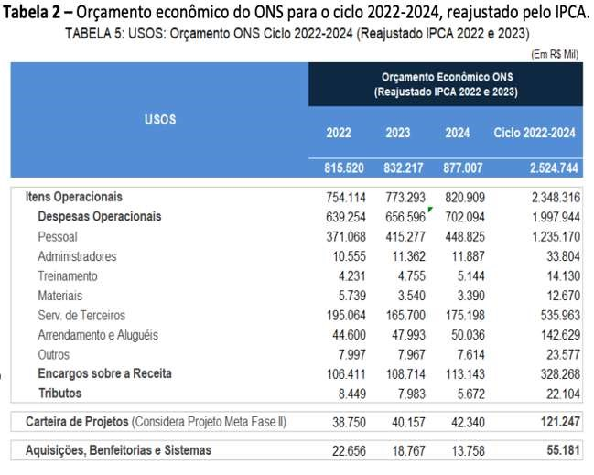
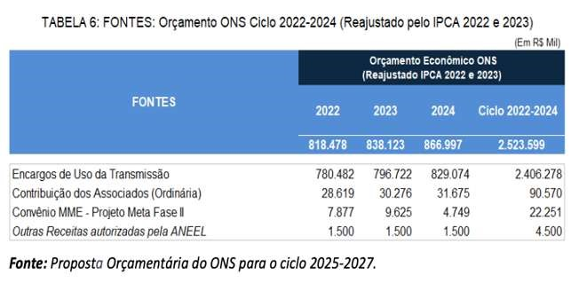
25. Destaca-se que o orçamento apresentado na Tabela 2 inclui, além do reajuste pelo IPCA aplicado nos anos de 2023 e 2024, os remanejamentos orçamentários realizados pelo ONS na Carteira de Projetos, consoante as regras dos incisos I à III do § 3o do art. 1o da REA no 10.991, de 2021.
26. Na tabela subsequente é apresentado, paras as competências janeiro/2022 a agosto de 2024, o comparativo entre o valor orçado e o realizado, corrigido pelo IPCA de 2022 e 2023:
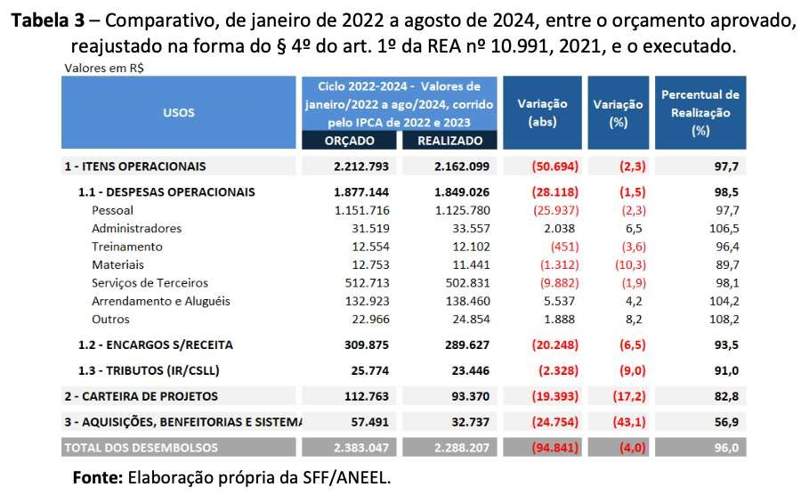
III.3. Das premissas utilizadas pelo ONS para elaboração da Proposta Orçamentária para o ciclo 2025-2027
27. A Proposta Orçamentária sob exame relata que foram considerados os seguintes orientadores para elaboração das premissas orçamentária:
▪ Estatuto do ONS;
▪ REN ANEEL nº 1.017/2022;
▪ Planejamento Estratégico do ONS Horizonte 2027, com visão 2030.
28. Consoante à referida Proposta, a elaboração do orçamento considerou basicamente dois métodos, o Orçamento de Tendência e o Orçamento de Base Zero (OBZ) e foram adotadas as seguintes premissas gerais:
▪ Ciclo Orçamentário com horizonte de 3anos, com reajustes orçamentários anuais, visando à atualização monetária, conforme estabelecido na REN ANEEL no 1.017/2022;
▪ Captação Orçamentária realizada a valores correntes (nominais) de março de 2024 (momento da captação). Os valores serão reajustados pelo Índice Nacional de Preços ao Consumidor Amplo – IPCA no decorrer do Ciclo
Orçamentário, a partir do 1o ano;
▪ Princípio da competência;
▪ Encaminhamento da Proposta Orçamentária à ANEEL até 31 de julho de 2024,em observância à REN ANEEL no
1.017/ 2022;
▪ Estudos detalhados (evidências) para os itens não orçados com base em orçamento de tendência (REN ANEEL no
1.017/2022, Nota Técnica no 92/2019- SFF/ANEEL e Nota Técnica no 268/2021-SFF/ANEEL);
▪ Valores da Proposta Orçamentária detalhados em moeda nacional Real (R$). Para as iniciativas com precificação em moeda estrangeira (pagamento por meio de documento invoice, deverá ser considerada a Ptax do primeiro dia útil do mês de março de 2024, de acordo com divulgação do Banco Central do Brasil);
▪ Priorização de ações e iniciativas (visando evitar postergação, paralização e/ou cancelamento de iniciativas por falta de capacidade);
▪ Base de referência – Orçamento Ciclo 2022-2024 (Cenário Original corrigido pelo IPCA);
▪ Aderência aos conceitos de eficiência e prudência (em observância à Determinação Regulatória da REN ANEEL no
1.017/20229);
▪ Identificação das Iniciativas atreladas à Pauta ASG (visando aprimorar a prática de publicidade e prestação de contas no âmbito econômico – financeiro);
▪ Automatização do processo de orçamentação de forma a permitir a rastreabilidade das informações e o acesso remoto da SFF/ANEEL, em atendimento à Determinação Regulatória.
▪ Ações contidas na Agenda Regulatória do biênio vigente da ANEEL e/ou derivadas de demais determinações da Agência com necessidade de empenho do Operador, deverão seguir as seguintes premissas:
✓ Ações já conhecidas com envolvimento de recursos financeiros e que demandem empenho do
Operador: Deverão ser consideradas na proposta orçamentária, por meio de precificação na base do
orçamento;
✓ Ações com necessidade de empenho do Operador nas quais o respectivo esforço ainda não seja conhecido e/ou mensurado o suficiente: Deverão ser apenas registradas na peça orçamentária.
29. Além das premissas gerais acima relacionadas, a referida Proposta Orçamentária elenca premissas específicas aplicáveis às respectivas rubricas.
30. Ademais, quanto aos indicadores econômicos utilizados para balizar a captação orçamentária para o ciclo 2025-2027, a referida Proposta Orçamentária relata que a captação orçamentária foi realizada a valores correntes de março de 2024 com a premissa de aplicação de reajustes pelo IPCA a partir do primeiro ano do ciclo.
III.4. Base de Referência para a Proposta Orçamentária do Ciclo 2025-2027
31. O ONS utilizou como base de referência para a Proposta Orçamentária do ciclo 2025- 2027, o orçamento aprovado para o ciclo 2022-2024 corrigido pelo IPCA de 2021 a 2023, conforme apresentado a seguir:

CONTRIBUIÇÃO REFERENTE À CONSULTA PÚBLICA Nº 30/2024
NOME DA INSTITUIÇÃO: CONCEN Conselho de Consumidores da Energisa Mato Grosso do Sul
AGÊNCIA NACIONAL DE ENERGIA ELÉTRICA – ANEEL
NOTA TÉCNICA Nº 220/2024 – SFF/ANEEL de 18 de outubro de 2024.
EMENTA: Obter subsídios sobre a Proposta de Orçamento do Operador Nacional do Sistema Elétrico – ONS para o ciclo janeiro de 2025 a dezembro de 2027.
CONTRIBUIÇÕES RECEBIDAS
IMPORTANTE: Os comentários e sugestões referentes às contribuições deverão ser fundamentados e justificados, mencionando-se os artigos, parágrafos e incisos a que se referem, devendo ser acompanhados de textos alternativos e substitutivos quando envolverem sugestões de inclusão ou alteração, parcial ou total, de qualquer dispositivo.
TEXTO/ANEEL | TEXTO/INSTITUIÇÃO | JUSTIFICATIVA/INSTITUIÇÃO
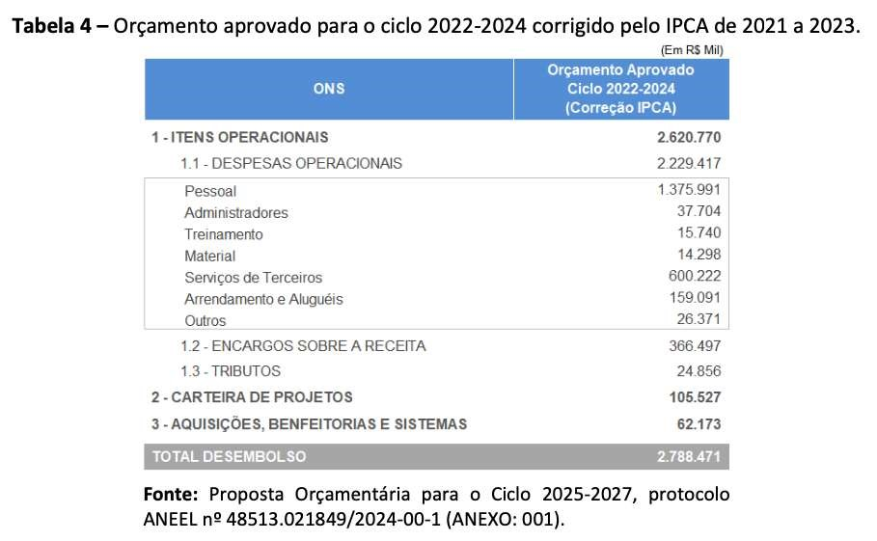
32. No entanto, segundo informado pelo ONS, a Base de Referência descrita Tabela 4 foi formada utilizando o orçamento aprovado para o ciclo 2022-2024 (excluindo-se o orçamento do Projeto Meta – Fase II), do qual foi retirada a expectativa de inflação utilizada como premissa na elaboração daquela Proposta (Expectativa de IPCA de 3,5% em 2021), para posteriormente aplicar o IPCA efetivamente acumulado em 2021, de 10,06%. Assim, a Base de Referência utilizada pelo ONS não corresponde exatamente ao orçamento aprovado pela ANEEL para o ciclo 2022-2024, tendo sido utilizadas as premissas acima destacadas em sua apuração.
33. Por sua vez, há de se destacar aprimoramento trazido pelo Operador no presente processo, o qual partirá de uma captação de Orçamento trianual na data-base de março de 2024, o que ensejará aplicação dos índices de atualização logo no primeiro ano no ciclo, para janeiro de 2025. Isso ocorre de forma distinta à realizada nos ciclos anteriores, em que o Orçamento proposto incluía uma projeção de IPCA para a captação orçamentária, ainda a realizar, que poderia ser distinta da efetivamente observada, incluindo-se os reajustes apenas do 2o ano em diante.
34. Sobre esse ponto, não há, na regulamentação aplicável, óbices quanto à proposta apresentada no Orçamento 2025/2027, sendo necessário definir, na ocasião da aprovação do Orçamento trianual, a data de referência sob avaliação, para correta aplicação dos índices inflacionários.
35. Por outro lado, é necessário registrar que a comparação entre as bases de referência – entre o presente ciclo e o passado – pode sofrer alguma alteração justamente pelos ajustes acima descritos, sendo necessário esclarecer os valores adotados quando das comparações realizadas.
36. Nesse sentido, tendo em vista que o objetivo principal desse comparativo é obter as tendências em relação ao histórico de realização, para fins de avaliação da presente Nota Técnica, foram adotados os seguintes parâmetros para formar a Base de Referência que será utilizada na análise que ora se apresenta:
a) Foi utilizado o orçamento realizado das competências janeiro de 2022 a agosto de 2024 (32 meses);
b) Foi utilizado o orçamento aprovado para as competências setembro a dezembro de 2024 (4 meses);
c) O orçamento realizado do ciclo 2022-2024 foi formado pela junção dos montantes descritos nos itens a e b (32 meses realizados + 4 meses orçado);
d) Para a rubrica Tributos (IR/CSLL), foi utilizado o orçamento aprovado para o exercício de 2024, visto que o histórico de realização dessa rubrica no ano 2024 (janeiro a agosto) não reflete a realização, que só se dará com apuração do resultado ao final desse exercício;
e) O orçamento realizado foi reajustado pelo IPCA de 2022 a 2023, de forma obter o crescimento real das rubricas em relação à base monetária de referência (ano de 2024), conforme os indicadores seguintes: 2022, de 5,79% e 2023, de 4,62%.
37. Aplicando-se as premissas acima destacadas obteve-se o seguinte montante para o orçamento realizado do ciclo 2022-2024:
Tabela 5 – Estimativa do Orçamento realizado 2022-2024 (considera realização entre 2022 e ago/2024 e o orçamento aprovado entre set e dez/2024, atualizado pelo IPCA do período).
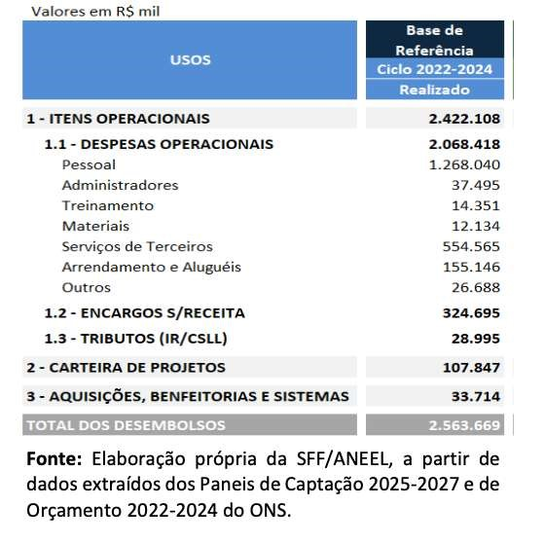
38. No que se refere ao ciclo em curso, observa-se uma expectativa de realização de aproximadamente 96,8% do orçamento aprovado para o ciclo 2022-2024.
39. Por sua vez, quando se compara o orçamento realizado do ciclo 2019-2021, reajustado pelo IPCA de 2019 a 2023, com a estimativa de realização do ciclo 2022-2024 (conforme Base de Referência), observa-se um leve crescimento real:
Tabela 6 – Comparativo entre os orçamentos realizados dos ciclos 2019-2021 e 2022-2023, IPCA.
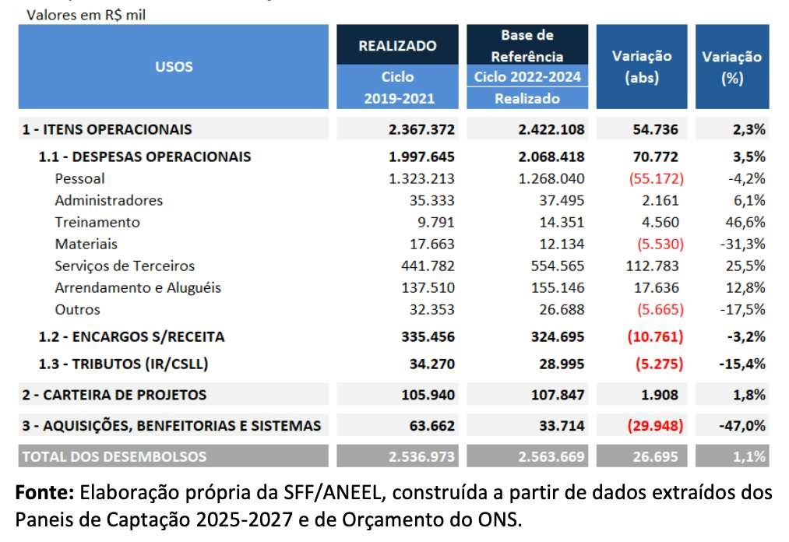
40. Ao comparar o orçamento proposto pelo ONS para o ciclo 2025-2027 com a Base de Referência (realizado até agosto de 2024, com expectativa dos valores orçados entre agosto e dezembro de 2024), observa-se um crescimento real de 32%, consoante a Tabela a seguir: | Comentário. | Concordamos com a avaliação da Aneel de que a proposta orçamentaria do ONS para o ciclo 2025-2027 é 32% superior que a base de referência do ciclo orçamentário 2022-2024, portanto bem superior à inflação projetada pelo Banco Central para o período de 12,24%.
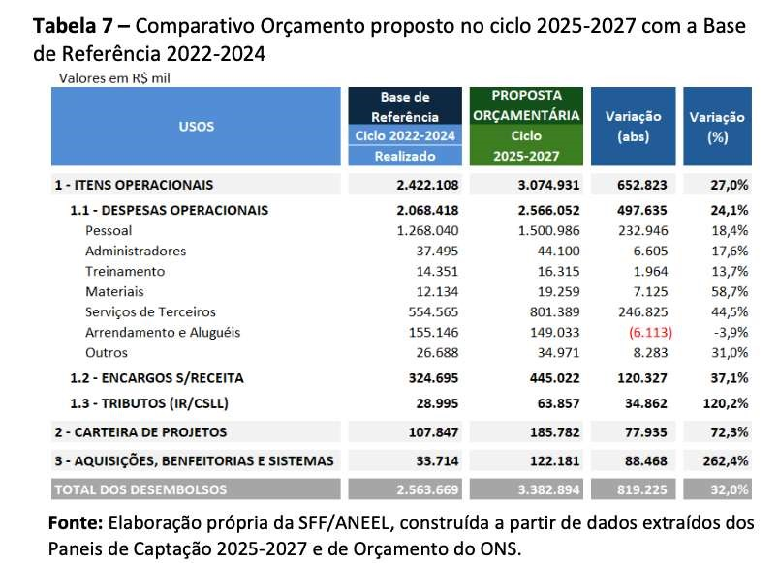 | Comentário. | Concordamos com a avaliação da Aneel de que a proposta orçamentaria do ONS para o ciclo 2025-2027 é 32% superior que a base de referência do ciclo orçamentário 2022-2024, portanto bem superior à inflação projetada pelo Banco Central para o período de 12,24%.

CONTRIBUIÇÃO REFERENTE À CONSULTA PÚBLICA Nº 30/2024
NOME DA INSTITUIÇÃO: CONCEN Conselho de Consumidores da Energisa Mato Grosso do Sul
AGÊNCIA NACIONAL DE ENERGIA ELÉTRICA – ANEEL
NOTA TÉCNICA Nº 220/2024 – SFF/ANEEL de 18 de outubro de 2024.
EMENTA: Obter subsídios sobre a Proposta de Orçamento do Operador Nacional do Sistema Elétrico – ONS para o ciclo janeiro de 2025 a dezembro de 2027.
CONTRIBUIÇÕES RECEBIDAS
IMPORTANTE: Os comentários e sugestões referentes às contribuições deverão ser fundamentados e justificados, mencionando-se os artigos, parágrafos e incisos a que se referem, devendo ser acompanhados de textos alternativos e substitutivos quando envolverem sugestões de inclusão ou alteração, parcial ou total, de qualquer dispositivo.
TEXTO/ANEEL | TEXTO/INSTITUIÇÃO | JUSTIFICATIVA/INSTITUIÇÃO
41. Do total de acréscimo entre o orçamento de referência e a proposta orçamentária do Operador, as despesas com Serviços de
Terceiros correspondem a 30,1%, a rubrica de Pessoal a 28,4%, Aquisições, Benfeitorias e Sistemas respondem por 10,8% e a Carteira de Projeto a 9,6%, sendo o aumento dos Encargos sobre a Receita de 14,7% e dos Tributos de 4,3% reflexos,
respectivamente, do aumento das receitas e o crescimento dos investimentos (IR/CSLL incidente sobre o resultado), conforme a tabela subsequente:
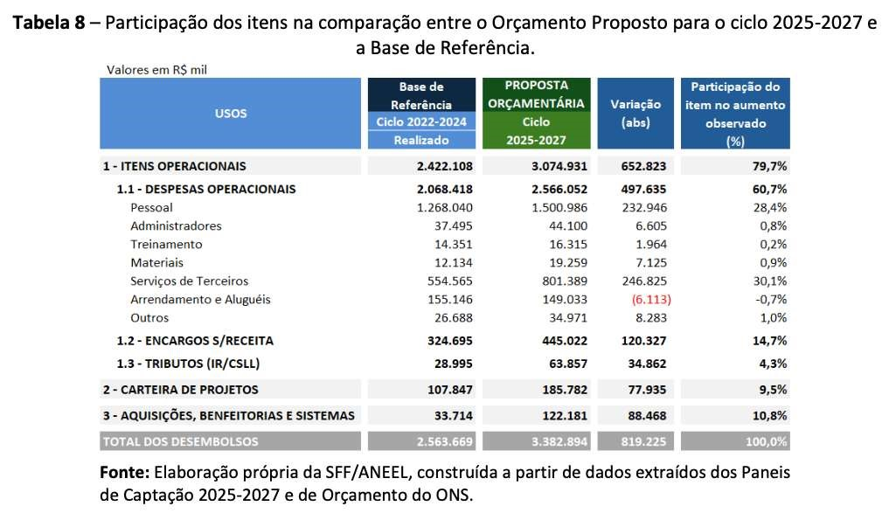
42. Por sua vez, quando comparado ao orçamento aprovado para o Ciclo 2022-2024, o orçamento proposto pelo ONS para o ciclo 2025-2027 apresenta um crescimento real de 27,6%: | Comentário. | Concordamos com a avaliação da Aneel de que a proposta orçamentaria do ONS para o ciclo 2025-2027 é 27,6% superior que ao aprovado pela Aneel no ciclo 2022-2024, portanto bem superior à inflação projetada pelo Banco Central para o período de 12,24%.
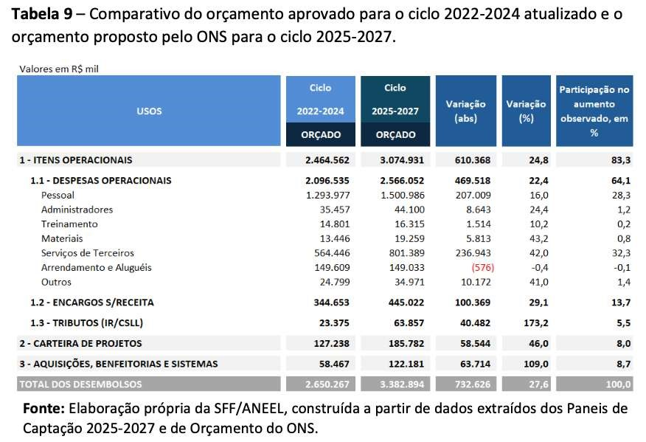
43. A seguir passa-se a detalhar a referida Proposta Orçamentária.
III.5. Da Proposta Orçamentária Trienal para o Ciclo 2025-2027
44.O ONS propôs um orçamento total de R$3.382.894 mil (três bilhões, trezentos e oitenta e dois milhões e oitocentos e noventa e quatro mil reais) para o ciclo de janeiro de 2025 a dezembro de 2027, sendo, em valores nominais, R$ 1.239.511 mil (um bilhão, duzentos e trinta e nove milhões e quinhentos e onze mil reais) para 2025, R$ 1.116.110 mil (um bilhão, cento e dezesseis milhões e cento e dez mil reais) para 2026 e R$ 1.027.272 mil (um bilhão, vinte e sete milhões e duzentos e setenta e dois mil reais) para 2027, conforme a tabela a seguir:
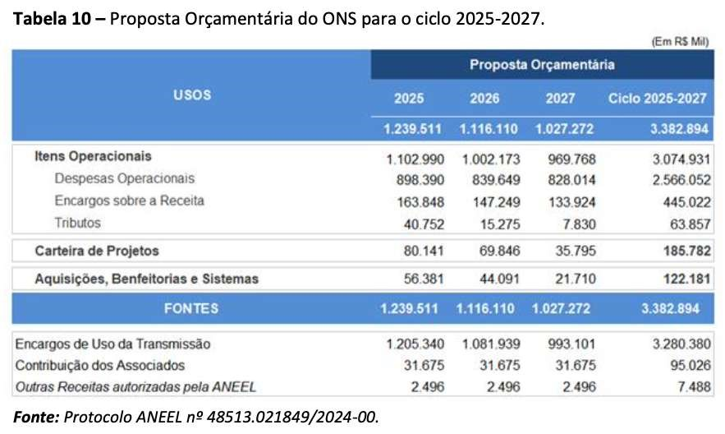
45. O orçamento proposto pelo ONS para o ciclo 2025-2027 é composto predominantemente de gastos recorrentes (86,8%) associados a iniciativas existentes (87,5%), conforme as tabelas subsequentes:
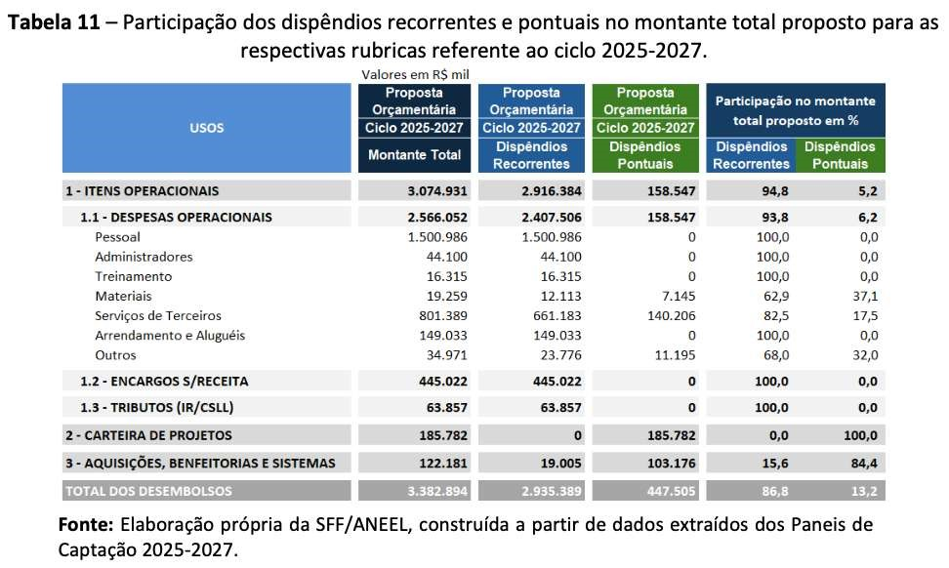
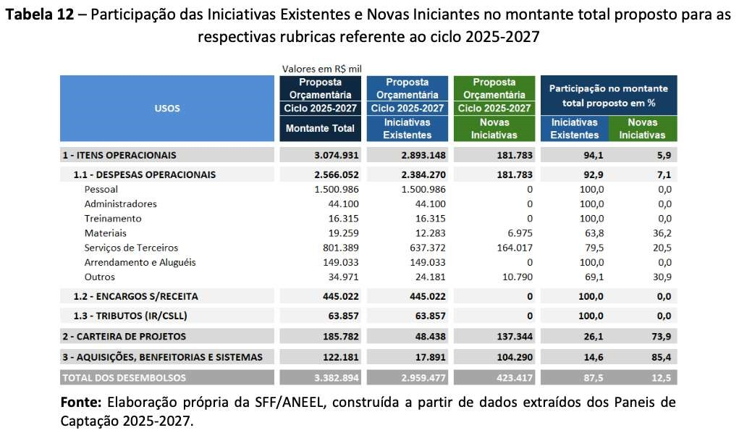

CONTRIBUIÇÃO REFERENTE À CONSULTA PÚBLICA Nº 30/2024
NOME DA INSTITUIÇÃO: CONCEN Conselho de Consumidores da Energisa Mato Grosso do Sul
AGÊNCIA NACIONAL DE ENERGIA ELÉTRICA – ANEEL
NOTA TÉCNICA Nº 220/2024 – SFF/ANEEL de 18 de outubro de 2024.
EMENTA: Obter subsídios sobre a Proposta de Orçamento do Operador Nacional do Sistema Elétrico – ONS para o ciclo janeiro de 2025 a dezembro de 2027.
CONTRIBUIÇÕES RECEBIDAS
IMPORTANTE: Os comentários e sugestões referentes às contribuições deverão ser fundamentados e justificados, mencionando-se os artigos, parágrafos e incisos a que se referem, devendo ser acompanhados de textos alternativos e substitutivos quando envolverem sugestões de inclusão ou alteração, parcial ou total, de qualquer dispositivo.
TEXTO/ANEEL | TEXTO/INSTITUIÇÃO | JUSTIFICATIVA/INSTITUIÇÃO
46. Quando se compara a Base de Referência (Fonte: Elaboração própria da SFF/ANEEL, a partir de dados extraídos dos Paneis de Captação 2025-2027 e de Orçamento 2022-2024 do ONS.) com o montante dos dispêndios recorrentes (Tabela 13), observa-se crescimento real para quase todos os itens que possuem como natureza predominante gastos recorrentes, como Pessoal, Administradores, Treinamento e Serviços de Terceiros:
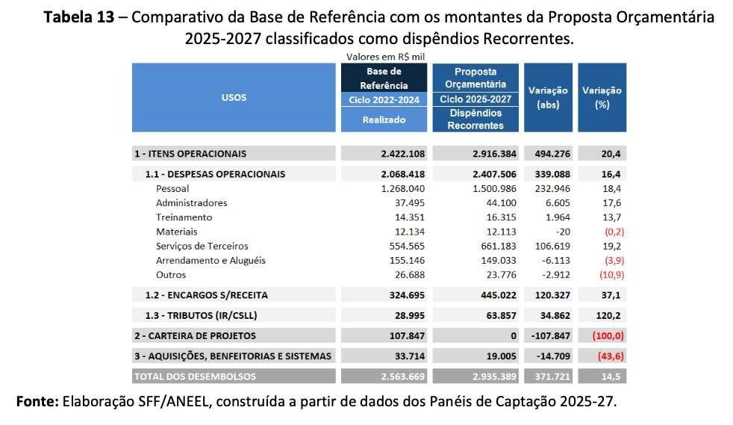
47. Ressalta-se que o Painel disponibilizado pelo ONS para análise da realização entre 2022 e agosto de 2024, o qual serviu como base para a construção da Base de Referência, não possui filtro por iniciativas, nem por tipo de gasto recorrente/pontual. Assim, estão contidas na Base de Referência dispêndios pontuais daquele ciclo, que não foram excluídos para a presente análise, o que poderia indicar crescimento real dos gastos recorrentes maior que o apontado Tabela 13. | Comentários. | Os itens para referência devem conter as mesmas bases.
48. Apresenta-se na tabela seguinte a participação das respectivas rubricas no montante total do orçamento proposto para o ciclo 20252027:
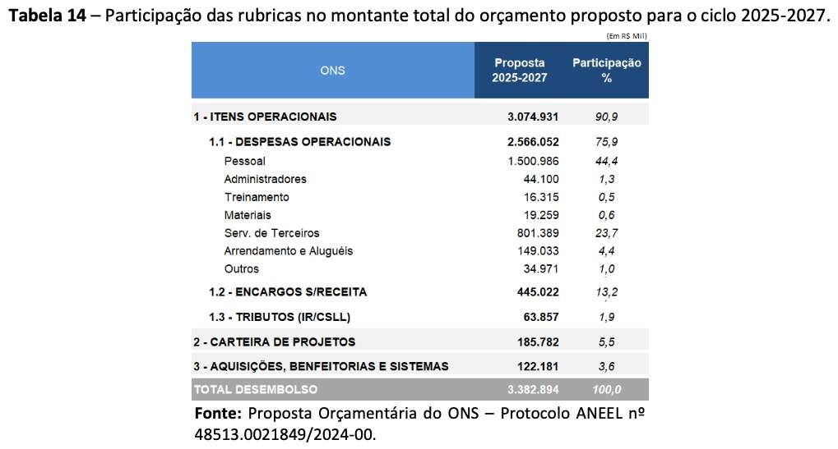
49. Feitas essas considerações, passa-se à apresentação mais detalhadas dos principais itens que compõem o referido orçamento.
III.5.1. Pessoal
50. O montante destinado à rubrica Pessoal corresponde a 44,4% (Tabela 14) do orçamento total proposto pelo ONS para o ciclo 20252027, apresentando um crescimento real de 18,4% em relação à Base de Referência (Fonte: Elaboração própria da SFF/ANEEL, a partir de dados extraídos dos Paneis de Captação 2025-2027 e de Orçamento 2022-2024 do ONS.), conforme a tabela seguinte:
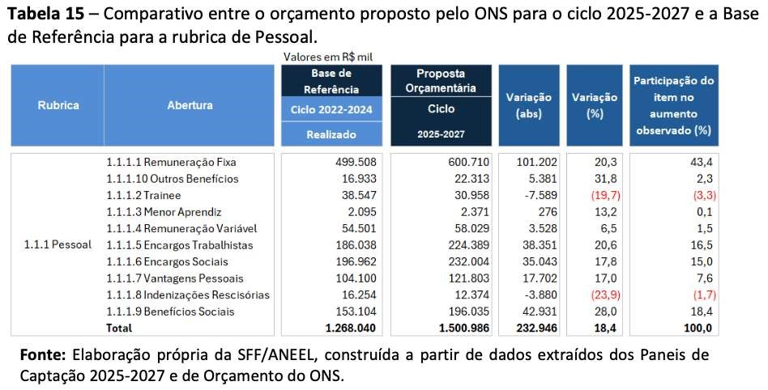
51. O acréscimo observado para essa rubrica deve-se ao aumento do montante destinado à remuneração fixa – Salário Base e Benefícios, sendo o aumento dos Encargos Trabalhista e Sociais decorrência da ampliação do montante destinado ao pagamento da remuneração fixa.
52. Conforme a Proposta Orçamentária em exame, a captação orçamentária da rubrica de Pessoal teve como base as Pesquisas de Dimensionamento real da Força de Trabalho e a Pesquisa Salarial realizada no ano de 2023. Adicionalmente, a referida Proposta relata que foram observadas as seguintes provisões no orçamento da rubrica Pessoal:
▪ Índice para correção salarial, conforme consta no Acordo Coletivo de Trabalho – ACT. O valor teve como referência a expectativa de inflação (IPCA) constante no relatório FOCUS do Banco Central; e
▪ Provisão do percentual sobre a folha salarial líquida para despesas anuais de Movimentação de Pessoal (Mérito, Lump Sum e Promoção na Carreira). Manutenção verba aplicada no triênio passado para Movimentação de Pessoal, que será de 2,0% para cada ano, sobre a Folha Liquida de Salários considerando dentro do percentual verba para pagamento do Mérito, Lump Sum e Promoção na Carreira, sendo o mês de concessão preferencial em abril de cada ano.
53. No que se refere ao dimensionamento da força de trabalho, a referida proposta contém a previsão de aumento do quadro de pessoal próprio em aproximadamente 6,3% no decorrer do ciclo orçamentário, de 958 empregados em janeiro de 2025 para 1.019 em dezembro de 2027, consoante a tabela subsequente:
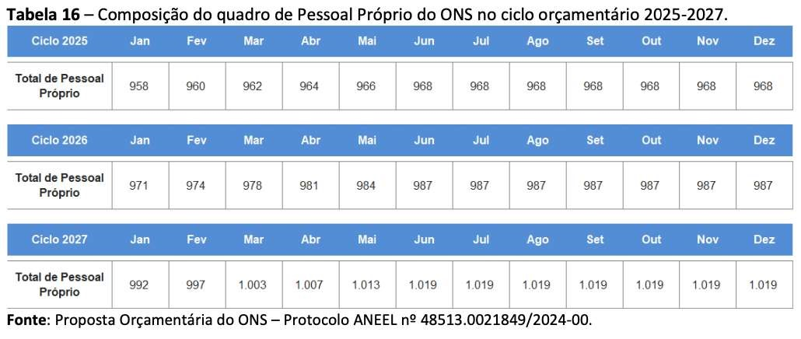
54. O inciso III do parágrafo único do art. 8o da REN nº 1.01713, de 2022, determina que a proposta orçamentária deve conter tabela com o quantitativo de pessoal, a média e o maior valor dos salários e das vantagens pecuniárias a serem pagos aos funcionários e diretores do ONS, discriminados por cargo ou função. No Anexo I da presente Nota Técnica são apresentadas as informações disponibilizadas pelo ONS em atendimento a esse dispositivo regulamentar.
55. No Anexo II da presente Nota Técnica consta comparativo entre as médias salariais do ONS em 31 de maio de 2021 e 30 de junho 2024, considerando o IPCA acumulado do respectivo período. Consoante esse Anexo, houve um leve crescimento do salário médio dos empregados do ONS no período (3,1%).
56. O § 4o do art. 6o da REN nº 1.01714, de 2022, veda o repasse tarifário de benefícios e salários superiores aos praticados no setor elétrico, bem como de multas aplicadas ao ONS. Com o objetivo de dar cumprimento a esse dispositivo, por ocasião da apreciação do orçamento 2022- 2024, foi determinado ao ONS que “estabeleça que a pesquisa salarial, com vista a incorporação dos resultados à revisão orçamentária periódica do ciclo 2025-2027, forneça dados quantitativos das remunerações e dos benefícios praticados pelo mercado”.
57. A avaliação do cumprimento da referida determinação será referenciada adiante, no tópico III.6 da presente Nota Técnica.

CONTRIBUIÇÃO REFERENTE À CONSULTA PÚBLICA Nº 30/2024
NOME DA INSTITUIÇÃO: CONCEN Conselho de Consumidores da Energisa Mato Grosso do Sul
AGÊNCIA NACIONAL DE ENERGIA ELÉTRICA – ANEEL
NOTA TÉCNICA Nº 220/2024 – SFF/ANEEL de 18 de outubro de 2024.
EMENTA: Obter subsídios sobre a Proposta de Orçamento do Operador Nacional do Sistema Elétrico – ONS para o ciclo janeiro de 2025 a dezembro de 2027.
CONTRIBUIÇÕES RECEBIDAS
IMPORTANTE: Os comentários e sugestões referentes às contribuições deverão ser fundamentados e justificados, mencionando-se os artigos, parágrafos e incisos a que se referem, devendo ser acompanhados de textos alternativos e substitutivos quando envolverem sugestões de inclusão ou alteração, parcial ou total, de qualquer dispositivo.
TEXTO/ANEEL | TEXTO/INSTITUIÇÃO | JUSTIFICATIVA/INSTITUIÇÃO
58. Os detalhamentos da composição do orçamento de Pessoal do ONS e a avaliação da Pesquisa de Remuneração encaminhada em conjunto com a referida Proposta Orçamentária serão analisados em conjunto com as contribuições da Consulta Pública. | Comentário. | Os aumentos de efetivos em pessoal de 1% em 205, de 1,6% em 2026 e de 2,7% em 2028, totalizando 6,3% no período 2025-2027, devem ser adequadamente justificados vis a vis ao significativo aumento de investimentos em sistemas informatizados.
III.5.2. Administradores
59. A rubrica Administradores contempla a remuneração, encargos e benefícios dos 5 Diretores do ONS e a remuneração e encargos dos 17 membros do Conselho de Administração Fiscal e dos 3 membros do Conselho Fiscal. O orçamento proposto pelo ONS para essa rubrica apresenta um crescimento real de 17,6% em relação à Base de Referência:
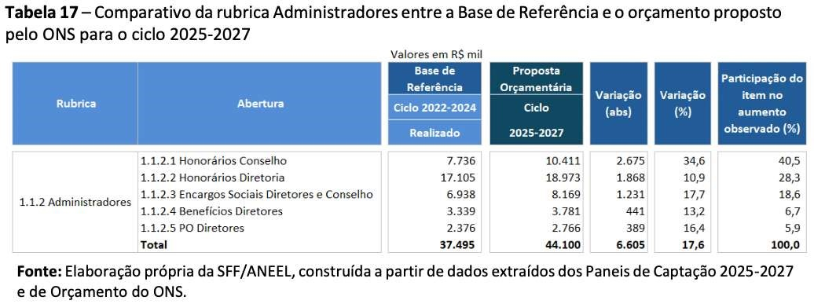
60. Na 255a Reunião do Conselho de Administração do ONS, realizada em 13 de junho de 2024, o Conselho de Administração do
ONS aprovou a revisão da Política de Remuneração dos Conselheiros e Diretores do ONS, a qual foi ratificada pela 1a Assembleia
Geral Extraordinária – AGE de 2024, realizada em 25 de julho de 2024. O documento consolidado da Política de Remuneração dos Conselheiros e Diretores do ONS, com a inclusão das alterações resultantes dessa revisão, foi encaminhado à ANEEL por meio da Carta CTA-ONS DAC 1283/2024, de 9 de setembro de 2024.
61. Consoante essa deliberação, foi proposto como premissa orçamentária para o reajuste anual dos Diretores, o IPCA e ajuste pelo mercado a 85% da faixa salarial em anos alternados. Assim, a Proposta Orçamentária relata que foi adotada a seguinte estratégia para a orçamentação da rubrica Administradores: | Comentário. | O reajuste previsto para os administradores deve estar limitado à variação do IPCA mesmo no ano de 2026. Valores superiores não devem ser repassados às tarifas dos consumidores.
▪ Em 2025 aplicar o IPCA, considerando a inflação apurada em 2024;
▪ Em 2026 posicionar a remuneração dos Diretores à 85% da faixa, considerando a pesquisa salarial com o mercado de energia utilizada em 2023; e
▪ Em 2027 aplicar novamente o IPCA, considerando a inflação apurada em 2026.
62. Conforme pode ser observado na Tabela 18 (Fonte: Elaboração própria da SFF/ANEEL. da presente Nota Técnica, é esperada realização orçamentária para essa rubrica acima dos limites autorizados na REA nº 10.991, de 2021. Quando se compara o orçamento autorizado com o realizado para o período janeiro de 2022 a agosto de 2024, a realização está acima em 6,7%: | Comentário. | Valores superiores aos regulatórios não devem ser repassados às tarifas.
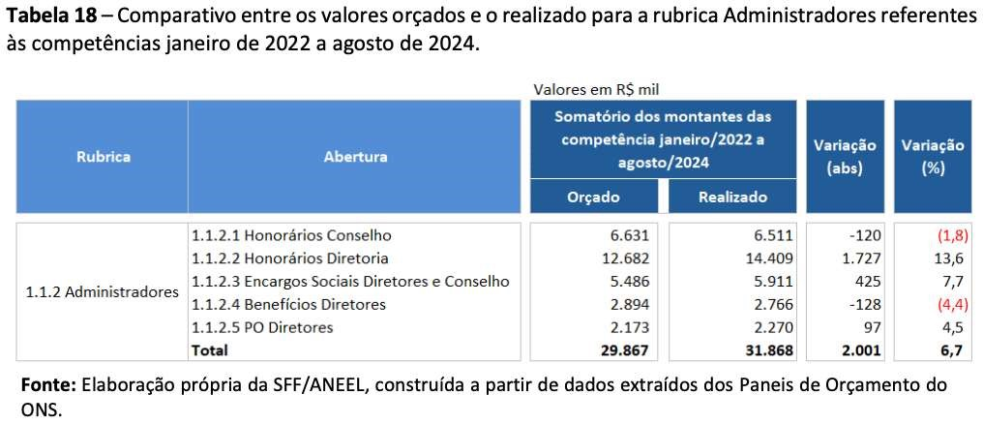
63. Essa realização orçamentária acima da autorizada deve-se à decisão de reajustar a remuneração dos Administradores acima dos limites autorizados, conforme explicitado na 240a Reunião do Conselho de Administração do ONS, realizada em 13 de março de 2023, a qual implicou em déficit de 12,37% para a referida rubrica: | Comentário. | Valores superiores aos regulatórios não devem ser repassados às tarifas. Consideramos correta a limitação imposta pela Aneel, que deve ser mantida nos processos subsequentes.
Com base nessas referências, foram apresentados quatro cenários de reajuste dos honorários, com respectivos impactos orçamentários. Foi considerado o orçamento previsto para os diretores e conselheiros, no período de maio de 2023 a abril de 2024, no valor de R$ 11.380.908,00, incluindo o impacto nos Planos de Saúde e Dental de acordo com a Sinistralidade do período e do VCMH / VCO (estimativa de 13%), bem como o saldo orçamentário total na rubrica dos administradores de janeiro de 2022 a janeiro de 2023, referente ao atual ciclo orçamentário, no valor de R$ 9.790,00:
(...)
Cenário Intermediário - Posicionamento do TDA em 85% do P50 do mercado de energia (Acima do ponto mínimo da tabela salarial do ONS). Impacto em 2023 de R$ 1.328.501,00 acima do orçamento, representando um déficit de 12,37% no orçamentário total na rubrica dos administradores;
(...)
Deliberação: o Conselho de Administração aprovou o encaminhamento da proposta de reajuste dos honorários dos administradores correspondente ao Cenário Intermediário, que posiciona os honorários a 85% do mercado de energia pesquisado, para deliberação da Assembleia Geral Ordinária 2023. Adicionalmente, determinou que seja realizada uma revisão da Política de Remuneração dos Administradores com estudo de posicionamento em relação ao mercado (reajuste baseado em mercado e não na inflação), diferenciação e meritocracia para a Diretoria.
Providências: o Comitê de Governança e Avaliação deverá propor uma revisão da atual Política de Remuneração dos Conselheiros e Diretores do ONS, alinhada com as práticas do mercado de energia.
64. Semelhante à metodologia aplicada ao orçamento de Pessoal do ONS, a referida rubrica será analisada em conjunto com as contribuições da Consulta Pública e avaliação da Pesquisa de Remuneração realizada para a remuneração de Administradores. | Comentário. | Valores superiores aos regulatórios não devem ser repassados às tarifas. Consideramos correta a limitação imposta pela Aneel, que deve ser mantida neste processo.
III.5.3. Treinamento
65. O ONS propôs um orçamento total de R$ 16.315 mil para essa rubrica, o que representa um crescimento real de 13,7% em relação Base de Referência:
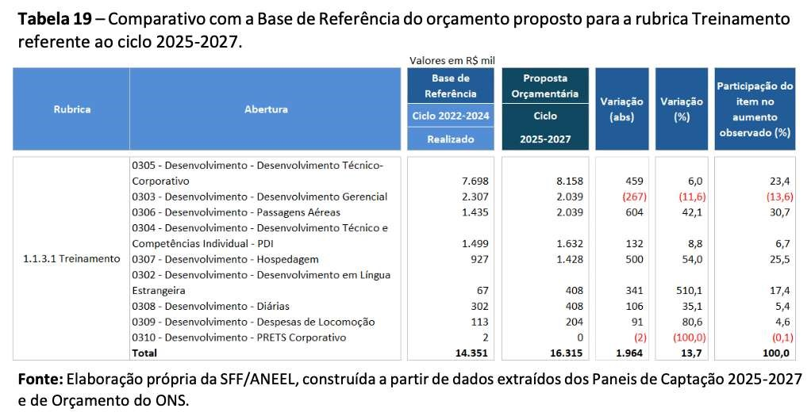
66. O ONS fixou como parâmetro para essa rubrica o percentual de 1,2% da Folha Bruta de Salários, de forma idêntica à Proposta Orçamentária do ciclo 2022-2024. Assim, o aumento observado deve-se ao crescimento da rubrica Pessoal. | Comentário. | Valores superiores aos regulatórios não devem ser repassados às tarifas. Consideramos que a limitação imposta pela Aneel, que devem também repercutir em rubricas que incidem de forma proporcional como é o caso de treinamento.
III.5.4. Materiais
67. O ONS propôs para a rubrica Material um orçamento total de R$ 19.259 mil para os três anos do ciclo 2025-2027, o que representa um crescimento real de 58,7% em relação à Base de Referência:

CONTRIBUIÇÃO REFERENTE À CONSULTA PÚBLICA Nº 30/2024
NOME DA INSTITUIÇÃO: CONCEN Conselho de Consumidores da Energisa Mato Grosso do Sul
AGÊNCIA NACIONAL DE ENERGIA ELÉTRICA – ANEEL
NOTA TÉCNICA Nº 220/2024 – SFF/ANEEL de 18 de outubro de 2024.
EMENTA: Obter subsídios sobre a Proposta de Orçamento do Operador Nacional do Sistema Elétrico – ONS para o ciclo janeiro de 2025 a dezembro de 2027.
CONTRIBUIÇÕES RECEBIDAS
IMPORTANTE: Os comentários e sugestões referentes às contribuições deverão ser fundamentados e justificados, mencionando-se os artigos, parágrafos e incisos a que se referem, devendo ser acompanhados de textos alternativos e substitutivos quando envolverem sugestões de inclusão ou alteração, parcial ou total, de qualquer dispositivo.
TEXTO/ANEEL | TEXTO/INSTITUIÇÃO | JUSTIFICATIVA/INSTITUIÇÃO
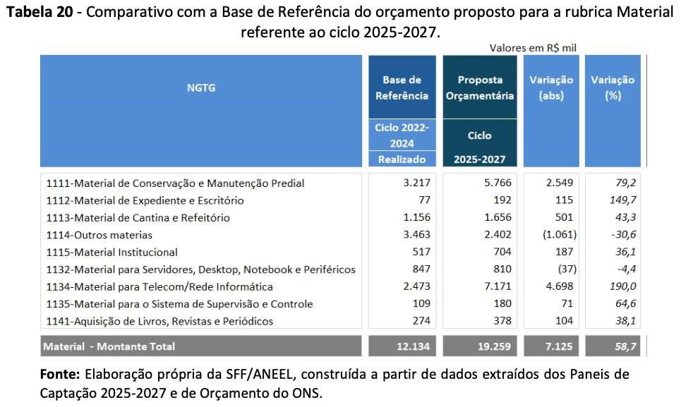 | Comentário. | Valores considerados pelo ONS como obsolescência, que foi a principal justificativa utilizada para o item Materiais, devem ser aderentes às regras de depreciação existentes no Manual de Contabilidade do Setor Elétrico. Aneel deverá avaliar e solicitar que o ONS faça as devidas adequações.
68. A Proposta Orçamentária sob exame descreve as principais aquisições previstas para essa rubrica, a qual será analisada em conjunto com as contribuições da Consulta Pública.
III.5.5. Serviços de Terceiros
69. A rubrica Serviços de Terceiros é a segunda mais relevante do orçamento do ONS, ficando atrás apenas das despesas de Pessoal, perfazendo cerca de 23,7% (Tabela 14) do orçamento total proposto para o ciclo 2025-2027.
70. O ONS propôs um montante total de R$ 801.389 mil para a rubrica Serviços de Terceiros, o que representa um aumento real de 44,5% em relação à Base de Referência:
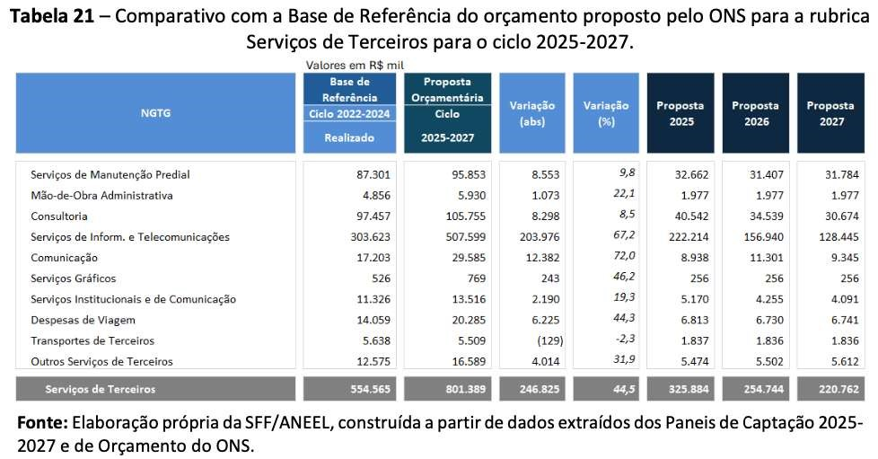 | Comentário. | No item Serviços de Terceiros a maior rubrica refere-se a Serviços de Informática e de Telecomunicações, onde se observa uma forte variação de 67,2%, muito acima da inflação projetada pelo Banco Central para o período de 12,24%. As justificativas apresentadas pelo ONS para cada um dos contratos é uma decisão empresarial que deve estar limitada aos aspectos de real necessidade e alternativas mais econômicas podem ser buscadas pelo ONS. Deve existir um limite para a expansão dos gastos nesta rubrica. O mesmo pode ser considerado nos gastos em Comunicação que representaram 72% de aumento, muito acima da inflação projetada pelo Banco Central para o período de 12,24%.
71. O orçamento dessa rubrica é composto predominantemente por dispêndios recorrentes (82,5% do montante total da rubrica), conforme demonstrado na tabela seguinte:
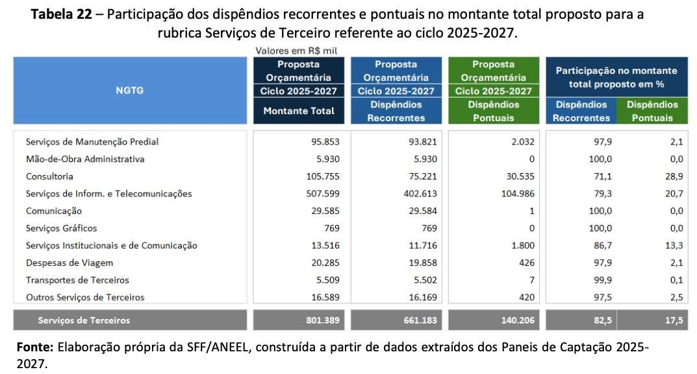
72. Os dispêndios recorrentes apontados na Tabela 22 estão intrinsecamente relacionados às Iniciativas Existentes (79,5% do montante total da rubrica) dessa rubrica:
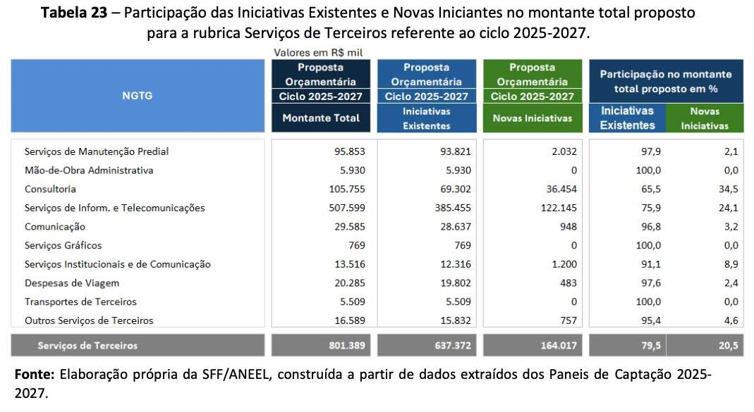
73. A Proposta Orçamentária em exame contém a descrição das atividades mais relevantes a serem realizadas e a metodologia de orçamento utilizada para cada NGTG (Natureza de Gasto – Tipo de Gasto). Esses detalhamentos serão analisados em conjunto com as contribuições recebidas na Consulta Pública. | Comentário. | No item Serviços de Terceiros a maior rubrica refere-se a Serviços de Informática e de Telecomunicações, onde se observa uma forte variação de 67,2%, muito acima da inflação projetada pelo Banco Central para o período de 12,24%. As justificativas apresentadas pelo ONS para cada um dos contratos é uma decisão empresarial que deve estar limitada aos aspectos de real necessidade e alternativas mais econômicas podem ser buscadas pelo ONS. Deve existir um limite para a expansão dos gastos nesta rubrica. O mesmo pode ser considerado nos gastos em Comunicação que representaram 72% de aumento, muito acima da inflação projetada pelo Banco Central para o período de 12,24%.
III.5.6. Arrendamento e Aluguéis
74. O ONS propôs um orçamento total de R$ 149.033 mil para a rubrica Arrendamentos e Aluguéis para o ciclo 2025-2027, o que representa um decréscimo real de 3,9% em relação à Base de Referência: | Comentário. | Parabenizamos o ONS pela redução nos valores de Arrendamentos e Aluguéis.
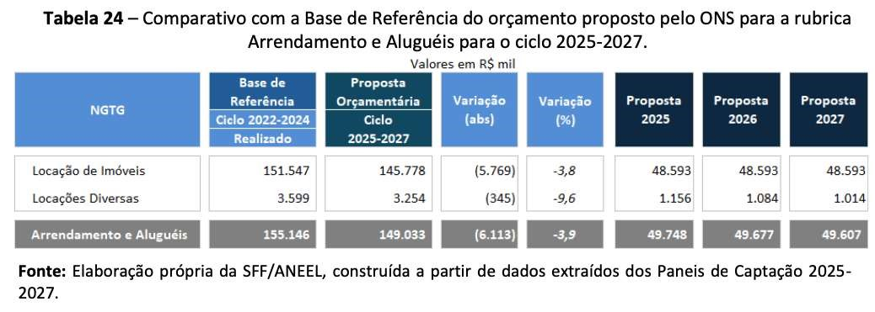

CONTRIBUIÇÃO REFERENTE À CONSULTA PÚBLICA Nº 30/2024
NOME DA INSTITUIÇÃO: CONCEN Conselho de Consumidores da Energisa Mato Grosso do Sul
AGÊNCIA NACIONAL DE ENERGIA ELÉTRICA – ANEEL
NOTA TÉCNICA Nº 220/2024 – SFF/ANEEL de 18 de outubro de 2024.
EMENTA: Obter subsídios sobre a Proposta de Orçamento do Operador Nacional do Sistema Elétrico – ONS para o ciclo janeiro de 2025 a dezembro de 2027.
CONTRIBUIÇÕES RECEBIDAS
IMPORTANTE: Os comentários e sugestões referentes às contribuições deverão ser fundamentados e justificados, mencionando-se os artigos, parágrafos e incisos a que se referem, devendo ser acompanhados de textos alternativos e substitutivos quando envolverem sugestões de inclusão ou alteração, parcial ou total, de qualquer dispositivo.
TEXTO/ANEEL | TEXTO/INSTITUIÇÃO | JUSTIFICATIVA/INSTITUIÇÃO
75. Do orçamento total proposto para essa rubrica, aproximadamente 97,8% se referem ao montante destinado ao pagamento dos contratos de locações dos imóveis das sedes do Rio de Janeiro, Recife e Florianópolis, os quais são reajustados anualmente pelo Índice Geral de Preços do Mercado (IGP-M).
III.5.7. Outros
76. Essa rubrica é composta pelos itens que não se enquadram nas demais Despesas Operacionais. O ONS propôs um orçamento total de R$ 34.971 mil para o triênio 2025-2027, o que representa um crescimento real de 31% em relação à Base de Referência: | Comentário. | Valores superiores aos regulatórios não devem ser repassados às tarifas. Consideramos que as limitações impostas pela Aneel, que devem também repercutir em rubricas que incidem de forma proporcional como é o caso de patrocínios.
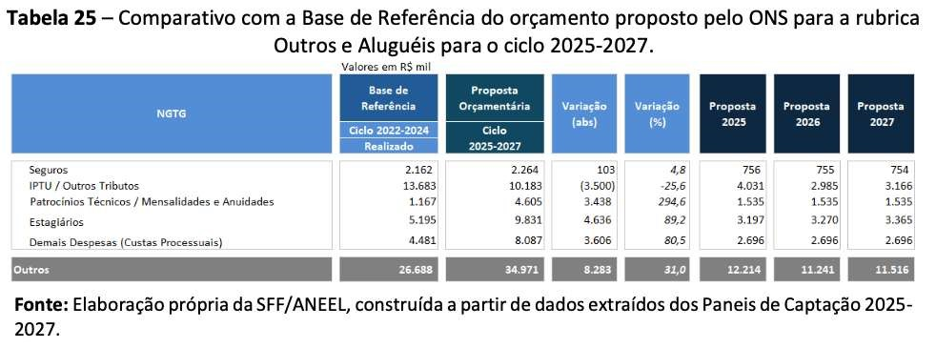
77. O crescimento observado para essa rubrica deve-se ao aumento dos orçamentos destinados a patrocínios/anuidades, estagiários e custas processuais. Os detalhamentos serão analisados em conjunto com as contribuições recebidas na Consulta Pública.
III.5.8. Encargos sobre a Receita
78. Sobre as receitas auferidas pelo ONS para o desempenho de suas atividades incidem o Imposto Sobre Serviços de Qualquer Natureza – ISSQN, com alíquota de 5% (Município do Rio de Janeiro), o Programa de Integração Social (PIS) e o Programa de  Formação do Patrimônio do Servidor Público (PASEP) – PIS/PASEP, com alíquotas de 1,65% (0,65% para receitas financeiras), e a Contribuição para o Financiamento da Seguridade Social – COFINS, com alíquota de 7,60% (4,00% para receitas financeiras). O orçamento proposto para essa rubrica referente ao triênio 2025-2027 apresenta um crescimento real de 37,1%, em decorrência do aumento esperado das receitas sobre as quais incidem esses tributos: | Comentário. | Os tributos incidem sobre as receitas. As receitas que foram glosadas pela Aneel devem receber o mesmo tratamento nos encargos e a responsabilização por eles não pode ser imposta à tarifa dos consumidores.
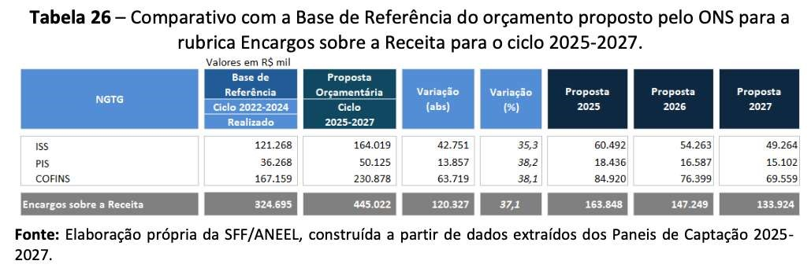
79. Ressalta-se que, conforme descrito na Proposta Orçamentária em exame, a projeção dos referidos tributos levou em consideração as alíquotas vigentes, sem considerar os efeitos da Reforma Tributária aprovada pela Emenda Constitucional no 132, de 20 de dezembro de 2023. O Operador justificou que, como a referida reforma está em processo de regulamentação, o que traz incertezas em relação ao assunto, não foram considerados os seus impactos na Proposta Orçamentária 2025-2027.
III.5.8. Tributos
80. Apesar de o ONS ser constituído sob a forma de entidade sem fins lucrativos, nos termos do art. 13 da Lei nº 9.648/1998, está equiparado a uma sociedade empresária para fins tributários, não gozando de isenção tributária, de acordo com a Solução de Consulta – SRRF/1a RF/DISIST no 76 – Ofício no 0356/2004 – SRF/ DRFBSA/Diort – feita à Receita Federal em 2004.
81. Sobre o resultado do exercício apurado pelo ONS em conformidade como o regulamento do Imposto de Renda, com base no Lucro Real, incidem: i) Imposto de Renda da Pessoa Jurídica – IRPJ, com alíquota de 15% sobre o lucro/resultado apurado e adicional de 10% sobre a parcela que exceder a R$ 20.000/mês; e ii) Contribuição Social sobre o Lucro Líquido – CSLL, com alíquota de 9%. Os valores previstos no triênio 2025-2027 para esses tributos estão demonstrados na tabela a seguir, representado um crescimento real 120,2% em relação à Base de Referência:
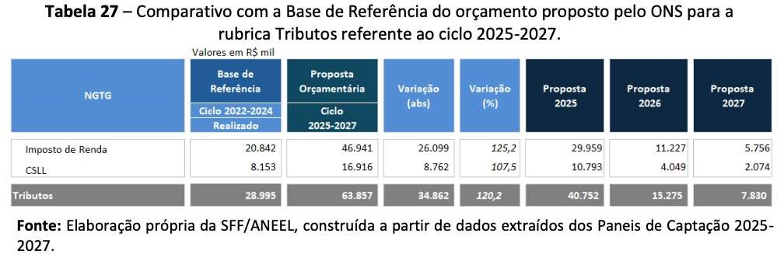
82. Os montantes orçados para essa rubrica têm por base as projeções de resultado realizadas pelo ONS para os anos de 2025, 2026 e 2027, conforme as tabelas seguintes:
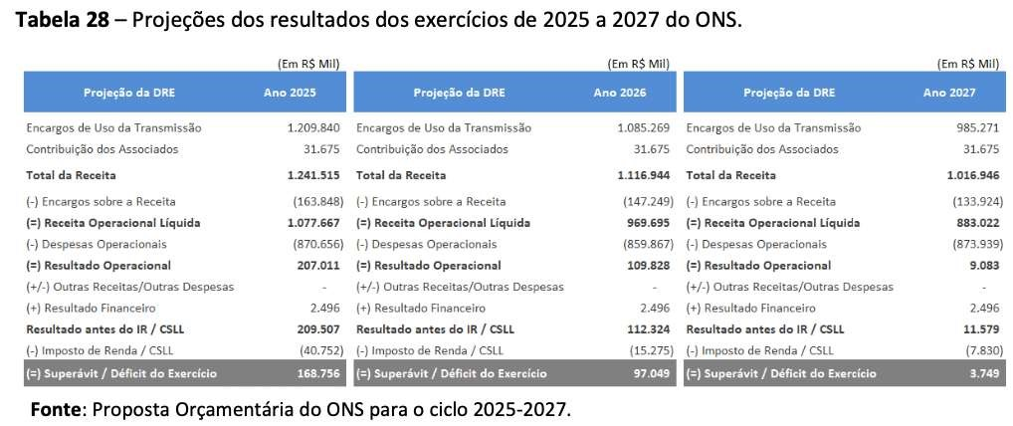
83. O crescimento do montante dessa rubrica está diretamente relacionado à previsão de investimentos para os anos fiscais de 2025 a 2027, os quais influenciam diretamente os resultados desses exercícios.
III.5.9. Carteira de Projetos
84. O ONS propôs um orçamento total de R$ 185.782 mil para Carteira de Projetos no triênio 2025-2027, o que representa um crescimento real de 72,3% em relação à Base de Referência:
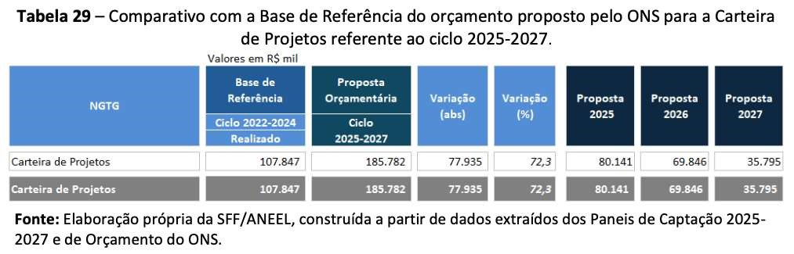
85. Para o triênio 2025-2027, o ONS considerou 17 Projetos, dos quais 15 se referem a desenvolvimento de sistemas e os 2 demais à obra civil e infraestrutura de TI. O Operador pretende realizar a seguinte movimentação para a Carteira de Projetos ao longo do ciclo 2025- 2027:

CONTRIBUIÇÃO REFERENTE À CONSULTA PÚBLICA Nº 30/2024
NOME DA INSTITUIÇÃO: CONCEN Conselho de Consumidores da Energisa Mato Grosso do Sul
AGÊNCIA NACIONAL DE ENERGIA ELÉTRICA – ANEEL
NOTA TÉCNICA Nº 220/2024 – SFF/ANEEL de 18 de outubro de 2024.
EMENTA: Obter subsídios sobre a Proposta de Orçamento do Operador Nacional do Sistema Elétrico – ONS para o ciclo janeiro de 2025 a dezembro de 2027.
CONTRIBUIÇÕES RECEBIDAS
IMPORTANTE: Os comentários e sugestões referentes às contribuições deverão ser fundamentados e justificados, mencionando-se os artigos, parágrafos e incisos a que se referem, devendo ser acompanhados de textos alternativos e substitutivos quando envolverem sugestões de inclusão ou alteração, parcial ou total, de qualquer dispositivo.
TEXTO/ANEEL | TEXTO/INSTITUIÇÃO | JUSTIFICATIVA/INSTITUIÇÃO
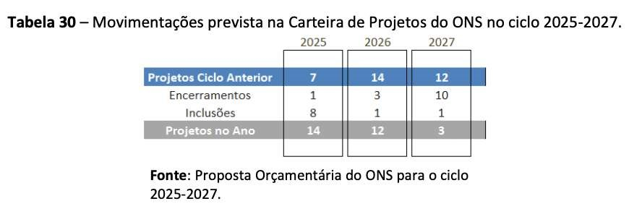
86. A tabela seguinte contém a distribuição do orçamento da Carteira de Projetos do triênio 2025-2027 por natureza de gasto:
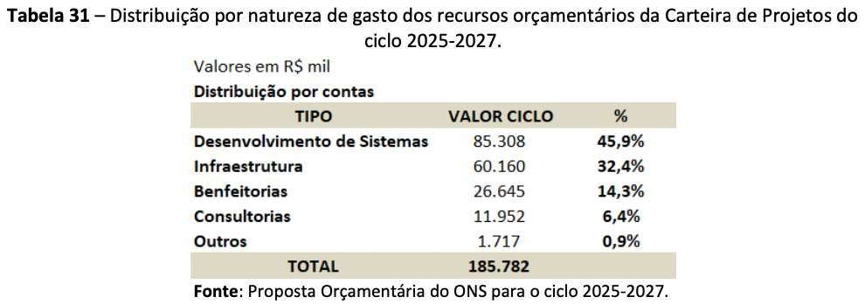
87. Na tabela seguinte a continuação consta a distribuição do orçamento proposto por Projeto referente ao ciclo 2025-2027:
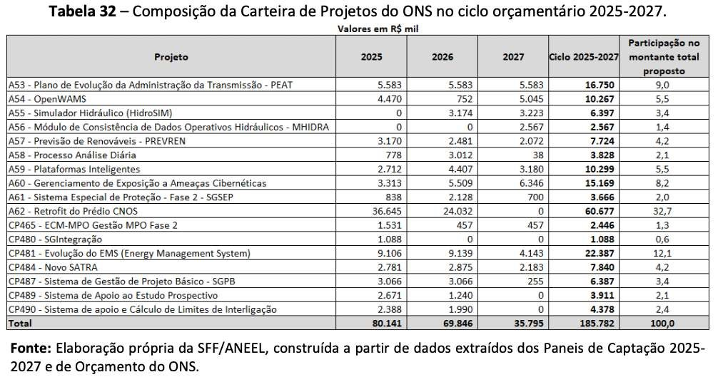
88. Conforme pode se observar na Tabela 32, aproximadamente 32,7% do orçamento proposto para a Carteira de Projetos no ciclo 2025-2027 destina-se ao projeto A62 - Retrofit do Prédio CNOS, o qual tem por objetivo “adequar a infraestrutura predial desta edificação visando garantir maior segurança em relação às instalações elétricas, hidráulicas e civis, assim como permitir compatibilidade nas ações ASG implantadas nos outros prédios do ONS" | Comentário. | Parece inadequado que os consumidores de energia elétrica sejam onerados tarifariamente com reformas prediais. A depreciação (4% a.a.) e amortização não devem ser consideradas como remuneração, mas sim para formar o fundo de reinvestimento exatamente para cobrir essas reformas prediais.
89. Os Termos de Referência dos 17 Projetos que compõem a Carteira de Projetos do ciclo orçamentário em exame estão no Anexo I da referida Proposta Orçamentária.
III.5.10. Aquisições, Benfeitorias e Sistemas
90. Conforme a Proposta Orçamentária em exame, essa rubrica é composta por bens e serviços alocados como investimento, sem vínculo com a Carteira de Projetos. Para o triênio 2025-2027, o ONS propôs um orçamento total de R$ 122.181 mil, o que representa um crescimento real de 262,4% em relação à Base de Referência:
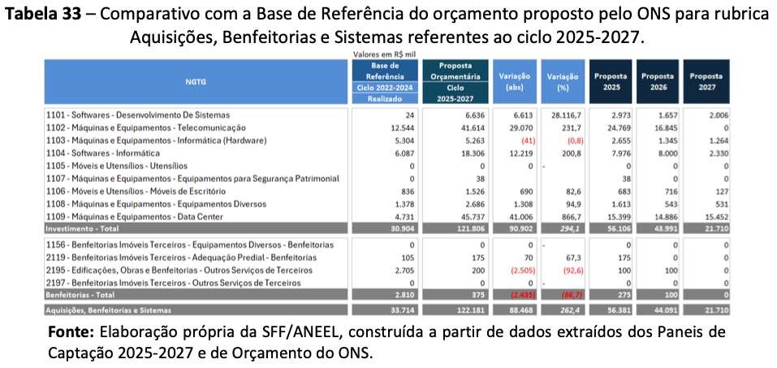
91. A Proposta Orçamentária em exame contém a descrição das principais aquisições e benfeitorias a serem realizadas no curso do próximo ciclo orçamentário.
III.5.11. Fonte de Recursos
92. O art. 7o da REN nº 1.017, de 2022, prevê 4 (quatro) fontes de recursos para custear o orçamento do ONS, a saber: i)
Contribuições de seus membros associados; ii) Encargos de Uso do Sistema de Transmissão – EUST obtidos partir das Tarifas de
Uso do Sistema de Transmissão – TUST; iii) Receitas provenientes da emissão de documentos e prestação de serviços aos
Agentes do setor elétrico (inciso VI do § 1o do art. 5o da REN no 1.017/2022); e Convênios com entidades sem fins lucrativos.
93. A tabela subsequente contém o quadro de fontes de Fones de Recursos previstas para custear o orçamento proposto pelo ONS para o Ciclo 2025-2027:
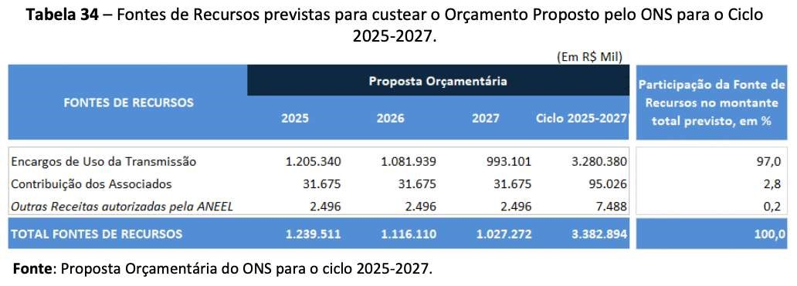
94. Conforme pode ser observado na Tabela 34, aproximadamente 97% do orçamento proposto pelo ONS para o ciclo 2025-2027 é custeado por Encargos de Uso da Transmissão.
95. Nos termos do § 1o do art. 7o da REN nº 1.017, de 2022, a contribuição dos membros associados do ONS deverá ser anualmente atualizada pelo IPCA. Essa contribuição denomina-se “Contribuição Associativa Ordinária” e destina-se ao custeio dos dispêndios regulares do ONS, juntamente com as receitas provenientes dos Encargos de Uso do Sistema de Transmissão – EUST obtidos a partir das Tarifas de Uso do Sistema de Transmissão – TUST.
96. Além da contribuição associativa ordinária, o ONS poderá instituir, mediante aprovação da Assembleia Geral, contribuição associativa adicional à Contribuição Associativa Ordinária, a qual denomina-se “Contribuição Associativa Extraordinária”, para diferenciá-la da contribuição associativa regular, com a finalidade de cobertura de despesas para as quais é vedado o repasse tarifário.
III.6. Cumprimento das determinações emitidas por ocasião da aprovação do orçamento trienal do Ciclo 2022-2024
97. Por ocasião da aprovação do orçamento do ONS para o ciclo janeiro de 2022 a dezembro de 2024, no voto16 da Diretora relatora do processo administrativo ANEEL no 48500.003742/2021-15, foram emitidas as seguintes determinações a serem cumpridas pelo ONS por ocasião do encaminhamento da proposta orçamentária para o ciclo janeiro de 2025 a dezembro de 2027:
IV – DISPOSITIVO
108. Diante do exposto e do que consta dos Processo no 48500.003742/2021-15, voto por:
(ii) DETERMINAR ao ONS que (a) automatize o processo de orçamentação de forma a permitir a  rastreabilidade das informações e o acesso remoto da SFF/ANEEL, por ocasião da análise do orçamento; e (b) estabeleça que a pesquisa salarial, com vista à incorporação dos resultados à revisão orçamentária periódica do ciclo 2025-2027, forneça dados quantitativos das remunerações e dos benefícios praticados pelo | Comentário. | A determinação da Aneel por informações rastreáveis e comparáveis deve ser atendida pelo ONS.
98. A primeira determinação foi que o ONS “automatize o processo de orçamentação de forma a permitir a rastreabilidade das informações e o acesso remoto da SFF/ANEEL, por ocasião da análise do orçamento”. Visando o atendimento dessa determinação, o ONS disponibilizou acesso a um painel denominado Captação 2025-2027 construído por meio da plataforma Power BI, cujo acesso foi disponibilizado por intermédio do Portal de Relacionado do Operador – SINtegre.

CONTRIBUIÇÃO REFERENTE À CONSULTA PÚBLICA Nº 30/2024
NOME DA INSTITUIÇÃO: CONCEN Conselho de Consumidores da Energisa Mato Grosso do Sul
AGÊNCIA NACIONAL DE ENERGIA ELÉTRICA – ANEEL
NOTA TÉCNICA Nº 220/2024 – SFF/ANEEL de 18 de outubro de 2024.
EMENTA: Obter subsídios sobre a Proposta de Orçamento do Operador Nacional do Sistema Elétrico – ONS para o ciclo janeiro de 2025 a dezembro de 2027.
CONTRIBUIÇÕES RECEBIDAS
IMPORTANTE: Os comentários e sugestões referentes às contribuições deverão ser fundamentados e justificados, mencionando-se os artigos, parágrafos e incisos a que se referem, devendo ser acompanhados de textos alternativos e substitutivos quando envolverem sugestões de inclusão ou alteração, parcial ou total, de qualquer dispositivo.
TEXTO/ANEEL | TEXTO/INSTITUIÇÃO | JUSTIFICATIVA/INSTITUIÇÃO
99. Em análise preliminar desse Painel, apresentou-se algumas considerações, sendo necessária complementação e/ou retificação dos dados disponíveis:
11. Dessa forma, em análise preliminar, apresenta-se as seguintes considerações, sendo necessário ajustes no Painel, complementação de documentações e/ou retificação dos dados disponíveis:
(i) ajustar Painel para permite a rastreabilidade de todas as iniciativas com os arquivos disponibilizados nos “Estudos Detalhados”;
(ii) apresentar nos “Estudos Detalhados” os arquivos de todas asIniciativas, com as explicações do montante orçado para o respectivo item;
(iii) apresentar no painel os parâmetros utilizados para realizar a orçamentação dos itens orçados pela metodologia de tendência (itens recorrentes);
(iv) apresentar os objetivos/finalidade para todos os itens orçados, bem como distinguir na descrição a finalidade do item orçado e a metodologia utilizada para orçar o respectivo item.
100. A segunda determinação do voto no âmbito da aprovação do Orçamento para o Ciclo 2022-2024 trata da Pesquisa Salarial que seria enviada com a Proposta Orçamentária para o Ciclo 2025-2027, e que deveria conter “dados quantitativos das remunerações e dos benefícios praticados pelo mercado.”.
101. Constatou-se que a pesquisa de remuneração encaminhada em anexo à Proposta Orçamentária utiliza como parâmetro a linha de remuneração “Total em Dinheiro Alvo – TDA", a qual não contém os dados quantitativos dos benefícios praticados pelo ONS. Ademais, tanto a referida Proposta Orçamentária quanto a apresentação encaminhada em anexo, referente à pesquisa de remuneração, detalham a comparação dos benefícios de forma qualitativa.
102. Diante desses fatos, foi emitido o Ofício nº 354/2024-SFF/ANEEL, de 27 de setembro de 2024, por meio do qual foi solicitado ao Operador que adotasse medidas visando a correção dos pontos identificados para o integral cumprimento da Determinação.
103. Em resposta ao Ofício nº 354/2024-SFF/ANEEL, o ONS encaminhou a Carta CTA-ONS DAC 1468/2024, de 9 de outubro de 2024, na qual, em resumo, apresentam os seguintes argumentos:
a) Determinação (a) – Automatização do Processo de Orçamentação:
a.1) Sistema de Captação Orçamentária Empresarial – SICOE: Em síntese, o ONS relata que i) não foram estabelecidas especificações de automatização referido sistema; e ii) poderão ser desenvolvidas/parametrizadas novas funcionalidades e detalhamentos de forma colaborativa entre ONS e ANEEL para a próxima Captação Orçamentária (ciclo 2028-2030);
a.2) Estudos Detalhados (Evidências): o ONS apresentou considerações sobre a amostragem realizada pela ANEEL, em resumo: “20. Cumpre enfatizar que, tendo como referência a premissa registrada nas Notas Técnicas mencionadas no item 17 desta Carta e a ausência de outro comando regulatório que verse a respeito desse tema, o Operador não identificou razoabilidade no registro, na ferramenta SICOE, dos parâmetros utilizados, considerando cada linha orçamentária de itens recorrentes. Vale lembrar que a dinâmica orçamentária atual do Operador considera o universo de mais de 110.000 mil linhas de dados registrados no horizonte do ciclo orçmentário”.
a.3) Atendimento às considerações do Ofício: em síntese, o ONS fez as suas considerações a cada um dos apontamentos realizados no Ofício nº 354/2024-SFF/ANEL;
a.4) Informações Complementares: i) o ONS relatou que gastos de iniciativas sem nomenclatura associada (“00000 – Sem iniciativa”) se referem as despesas secundárias/indiretas para as quais a própria denominação da NGTG a que pertencem já caracterizam e definem o objeto do item orçado e ii) quando à numeração das iniciativas (número de identificação padrão – ID), o ONS relatou que as iniciativas em execução possuem numeração padrão (ID) e as novas iniciativas só receberão numeração após a aprovação do orçamento pela ANEEL.
b) Determinação “b” – Pesquisa Salarial:
b.1) Atendimento às solicitações do Ofício: o ONS descreveu os documentos e informações encaminhados à ANEEL para atender ao Ofício e relatou ter solicitado à Consultoria Korn  Ferry, referente à pesquisa salarial, as linhas de remuneração Salário Básico (S), Salário Base  (SB), Total em Dinheiro (TD), Total em Dinheiro Alvo (TDA), Remuneração Fixa (RF) e  Remuneração Total (RT). Assim, o ONS encaminhou planilha (Anexo 15) contendo as linhas de remuneração Salário Base (SB), Total em Dinheiro Alvo (TDA), Remuneração Direta Alvo (RDA) e Remuneração Total Alvo (RTA) e relatou que as demais linhas de remuneração serão processadas pela Consultoria em 5 (cinco) dias úteis e serão enviadas à ANEEL tão logo sejam | Comentário. | Informações solicitadas devem ser disponibilizadas para o conhecimento da sociedade. Valores superiores às médias do setor elétrico devem ser glosadas.
disponibilizadas.
104. Os documentos e informações disponibilizados pelo ONS por meio dessa Carta serão avaliados futuramente, em conjunto com as contribuições recebidas na Consulta Pública.
III.7. Das Glosas Realizadas nas Fiscalizações Econômico-Financeiras das
Prestações de Contas do ONS
105. As Fiscalizações Econômico-Financeira das Prestações de Contas da Execução Orçamentária do ONS realizadas pela  Superintendência de Fiscalização Econômica, Financeira e de Mercado – SFF/ANEEL determinaram glosas a serem inclusas nos orçamentos futuros do Operador, por meio da redução da parcela custeada pelos Encargos de Uso do Sistema de Transmissão – EUST obtidos a partir das Tarifas de Uso do Sistema de Transmissão – TUST e aumento no mesmo montante da parcela custeada por contribuição dos membros associados do ONS (“Contribuição Associativa Extraordinária). | Comentário. | As glosas da Aneel são aderentes à regulamentação e defendem os interesses dos consumidores de energia elétrica.
106. O ONS propôs ações judiciais em face das decisões administrativas que determinaram as referidas glosas. Conforme informado pela Procuradoria Federal junto à ANEEL por meio dos Ofícios n. 01385/2024/PFNAEEL/PGF/AGU, de 14 de agosto de 2024, e n. 01406/2024/PFANEEL/PGF/AGU, de 18 agosto de 2024, todas as determinações emitidas pela ANEEL permanecem com a exigibilidade suspensa em decorrência decisões liminares obtidas nessas ações judiciais.
III.8. Avaliação Preliminar sobre o Orçamento Proposto pelo ONS para o Ciclo 20252027
107. O Anexo III da presente Nota Técnica contém o histórico dos orçamentos aprovados e executados pelo ONS de 2000 a 2024 em valores nominais. A partir destes dados, o orçamento do ONS vem crescendo acima do IPCA do período, com crescimento real estimado de aproximadamente 5,5% ao ano de 2000 a 2023: | Comentário. | Inaceitável um crescimento acima do IPCA fundamentalmente calcado em salários do ONS. Valores superiores não devem ser repassados às tarifas.
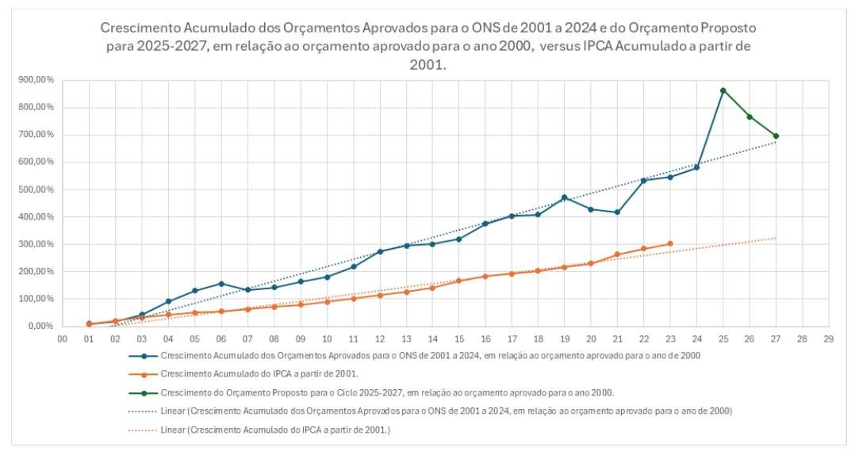
108. O Anexo IV da presente Nota Técnica contém o histórico de orçamentos aprovados e executados pelo ONS de 2000 a 2024, corrigido pelo IPCA acumulado até 2023, cujo resumo é apresentado no gráfico seguinte:
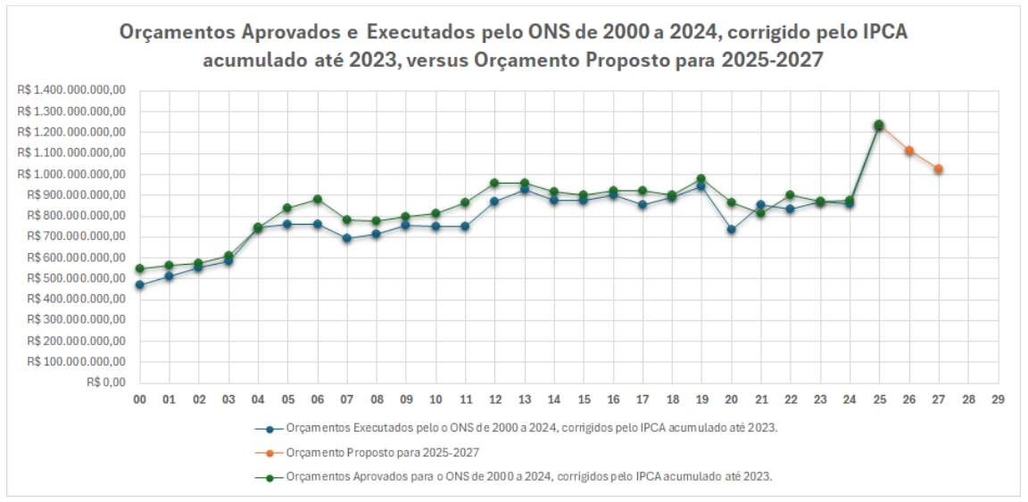
109. O crescimento real do orçamento do ONS de 2000 a 2024 não é linear, nesse decurso de tempo passou por dois ciclos de crescimentos (2000 a 2006 e 2007 a 2013), sucedidos por retração (entre 2006 e 2007 e entre 2013 e 2014) e, finalmente, por um período de relativa estabilização, com leve tendência de redução (2014 a 2024):

CONTRIBUIÇÃO REFERENTE À CONSULTA PÚBLICA Nº 30/2024
NOME DA INSTITUIÇÃO: CONCEN Conselho de Consumidores da Energisa Mato Grosso do Sul
AGÊNCIA NACIONAL DE ENERGIA ELÉTRICA – ANEEL
NOTA TÉCNICA Nº 220/2024 – SFF/ANEEL de 18 de outubro de 2024.
EMENTA: Obter subsídios sobre a Proposta de Orçamento do Operador Nacional do Sistema Elétrico – ONS para o ciclo janeiro de 2025 a dezembro de 2027.
CONTRIBUIÇÕES RECEBIDAS
IMPORTANTE: Os comentários e sugestões referentes às contribuições deverão ser fundamentados e justificados, mencionando-se os artigos, parágrafos e incisos a que se referem, devendo ser acompanhados de textos alternativos e substitutivos quando envolverem sugestões de inclusão ou alteração, parcial ou total, de qualquer dispositivo.
TEXTO/ANEEL | TEXTO/INSTITUIÇÃO | JUSTIFICATIVA/INSTITUIÇÃO
Tabela 35 – Orçamentos aprovados e executados pelo ONS de 2000 a 2024, corrigido pelo IPCA acumulado até 2023.
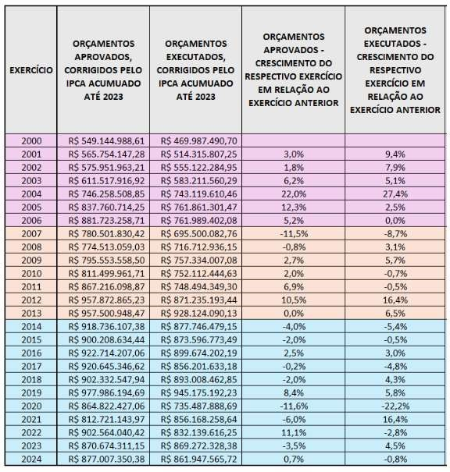
110. Ao comparar o orçamento proposto pelo ONS para o ciclo 2025-2027 com o histórico de orçamentos aprovados e executados, os montantes de orçamentos propostos para 2025-2027 estão acima dos patamares históricos: | Comentário. | Valores superiores aos regulatórios não devem ser repassados às tarifas. Consideramos que as limitações impostam pela Aneel, que devem também repercutir em rubricas que incidem de forma proporcional.
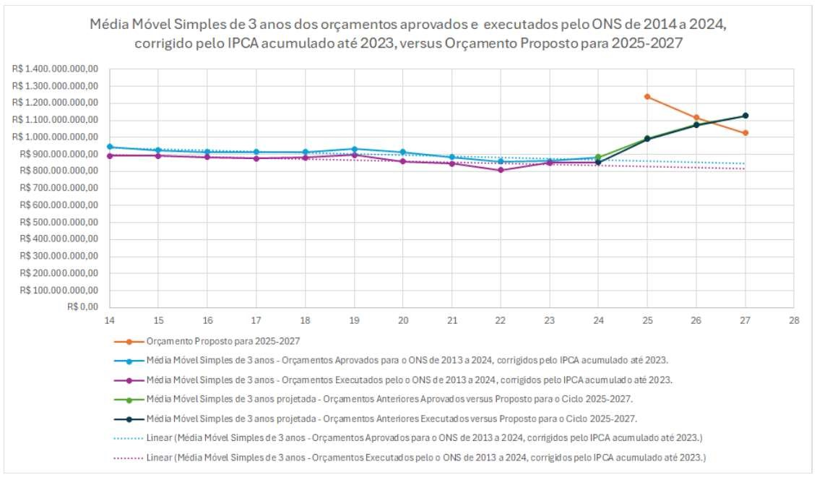
III.9. Consulta Pública
111. O § 2o do art. 9o da Lei nº 13.848, de 25 de junho de 2019, determina que a Consulta Pública terá duração mínima de 45
(quarenta e cinco) dias, podendo ser adotado prazo menor em caso excepcional de urgência e relevância, devidamente motivado.
112. No presente caso, a adoção de prazo menor que o legal para a Consulta Pública poderia ser considerado em virtude do curto prazo regulamentar para aprovação do orçamento do ONS, o qual deverá ser deliberado até a última Reunião Pública da Diretoria da ANEEL de 2024 para início de vigência em 1o de janeiro de 2025, de modo a não causar prejuízos as atividades desempenhadas pelo Operador, recomenda-se, portanto, a modalidade de Intercâmbio Documental, pelo prazo de 21 (vinte e um) dias.
IV – DO FUNDAMENTO LEGAL
113. Esta Nota Técnica se fundamenta nas seguintes disposições:
a) Lei no 9.648, de 27 de maio de 1998;
b) Lei no 13.848, de 25 de junho de 2019;
c) Decreto no 5.081, de 14 de maio de 2004;
d) Resolução Normativa ANEEL no 1.017, de 19 de abril de 2022;
e) Norma de Organização ANEEL – 001; e
f) Resolução Autorizativa no 10.991, de 30 de dezembro de 2021.
V - DA CONCLUSÃO E RECOMENDAÇÃO
114. Recomenda-se submissão desta Nota Técnica à Diretoria Colegiada, para deliberar quanto à abertura de Consulta Pública sobre a Proposta de Orçamento do Operador Nacional do Sistema Elétrico – ONS para o Ciclo janeiro de 2025 a dezembro de 2027, sugerindo-se a modalidade de Intercâmbio Documental, pelo prazo de 21 (vinte e um) dias, nos termos da Norma Organizacional no 001.
(Assinado digitalmente)
ERISALDO BATISTA DIAS Especialista em Regulação/SFF
(Assinado digitalmente)
ROGÉRIO AMENT Especialista em Regulação/SFF
(Assinado digitalmente)
VANESSA RODRIGUES DOS SANTOS CARDOSO Gerente de Monitoramento, Regulação e Conformidade Regulatória Econômico-
Financeira - SFF
(Assinado digitalmente)
RODRIGO FERNANDES BRAGA COELHO Superintendente Adjunto de Fiscalização Econômica, Financeira e de Mercado
De acordo:
(Assinado digitalmente)
MARIA LUIZA FERREIRA CALDWELL Superintendente de Fiscalização Econômica, Financeira e de Mercado
ANEXO
Anexo I – Tabela com o quantitativo de pessoal, a média e o maior valor dos salários e das vantagens pecuniárias a serem pagos aos funcionários e diretores do ONS, discriminados por cargo ou função, encaminhada pelo ONS em atendimento ao inciso III do parágrafo único do art. 8o da Resolução Normativa nº 1.017, de 19 de abril de 2022 – Posição em 30 de junho de 2024:
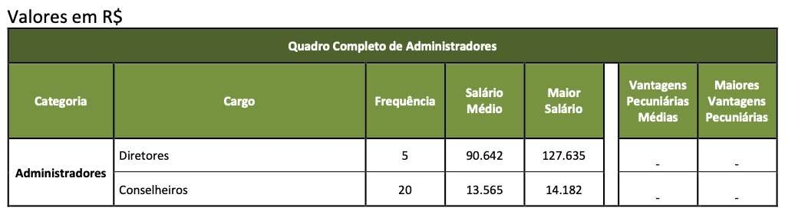
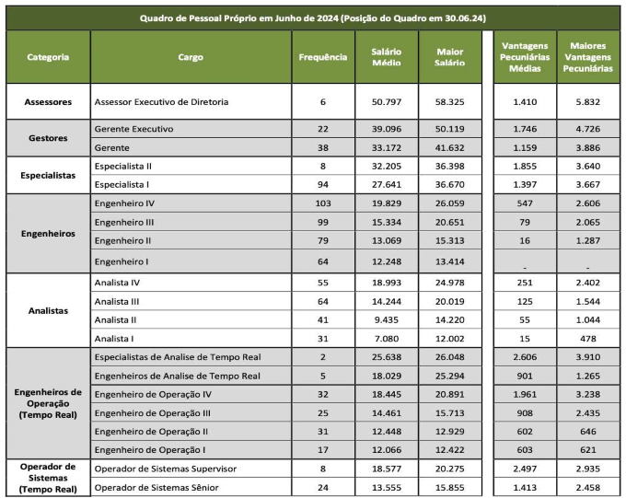

CONTRIBUIÇÃO REFERENTE À CONSULTA PÚBLICA Nº 30/2024
NOME DA INSTITUIÇÃO: CONCEN Conselho de Consumidores da Energisa Mato Grosso do Sul
AGÊNCIA NACIONAL DE ENERGIA ELÉTRICA – ANEEL
NOTA TÉCNICA Nº 220/2024 – SFF/ANEEL de 18 de outubro de 2024.
EMENTA: Obter subsídios sobre a Proposta de Orçamento do Operador Nacional do Sistema Elétrico – ONS para o ciclo janeiro de 2025 a dezembro de 2027.
CONTRIBUIÇÕES RECEBIDAS
IMPORTANTE: Os comentários e sugestões referentes às contribuições deverão ser fundamentados e justificados, mencionando-se os artigos, parágrafos e incisos a que se referem, devendo ser acompanhados de textos alternativos e substitutivos quando envolverem sugestões de inclusão ou alteração, parcial ou total, de qualquer dispositivo.
TEXTO/ANEEL | TEXTO/INSTITUIÇÃO | JUSTIFICATIVA/INSTITUIÇÃO
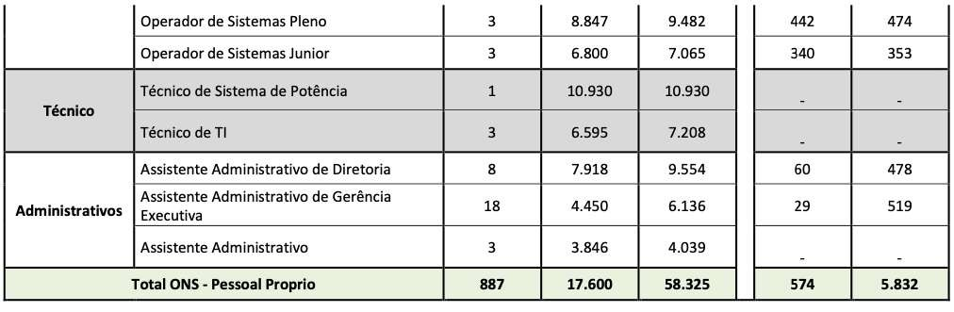
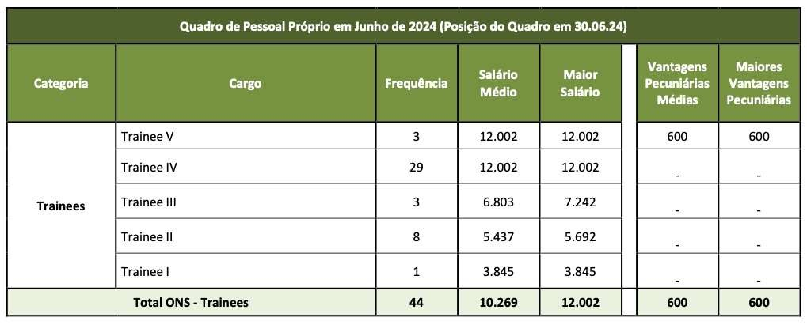
Vantagens Pecuniárias: Considerado como vantagens pecuniárias no ONS os seguintes Adicionais: Adicional por Tempo de Serviço (Quinquênio) que foi extinto em 01/09/2005 através de Acordo Coletivo de Trabalho, Adicional de Penosidade.
Conceito de Vantagens Pecuniárias:
Vantagens Pecuniárias são acréscimos de vencimento do funcionário, concedidas a titulo definitivo ou transitório: a) pela decorrência do tempo de serviço;
- pelo desempenho de funções especiais;
- em razão das condições anormais em que se realizar o serviço; d) em razão das condições pessoais do servidor.
As duas primeiras espécies (a e b) constituem os adicionais (adicionais de vencimento e adicionais de função), as duas últimas (c e d) formam a categoria das gratificações (gratificações de serviços e gratificações pessoais).
Todas elas são espécies do gênero vantagens pecuniárias, mas se apresentam com características próprias e efeitos peculiares em relação ao beneficiárias (funcionário) e à Administração.
Anexo II – Comparativo entre o Salário Médio dos Administradores e Pessoal Próprio do ONS em 31 de maio de 2021 e 30 de junho de 2024, considerando o IPCA acumulado de maio/2021 a junho/2024:
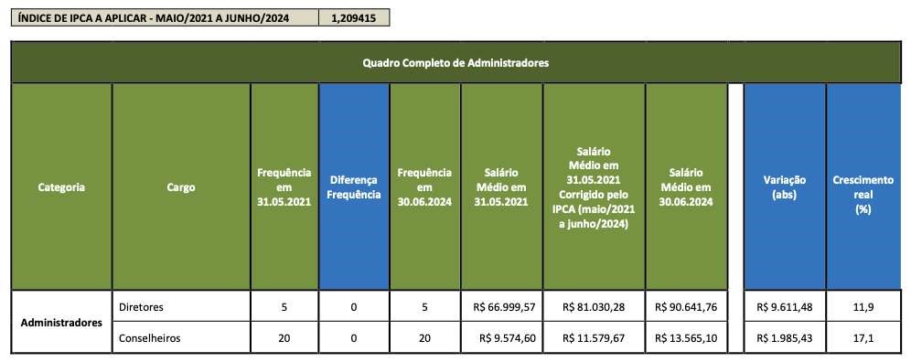
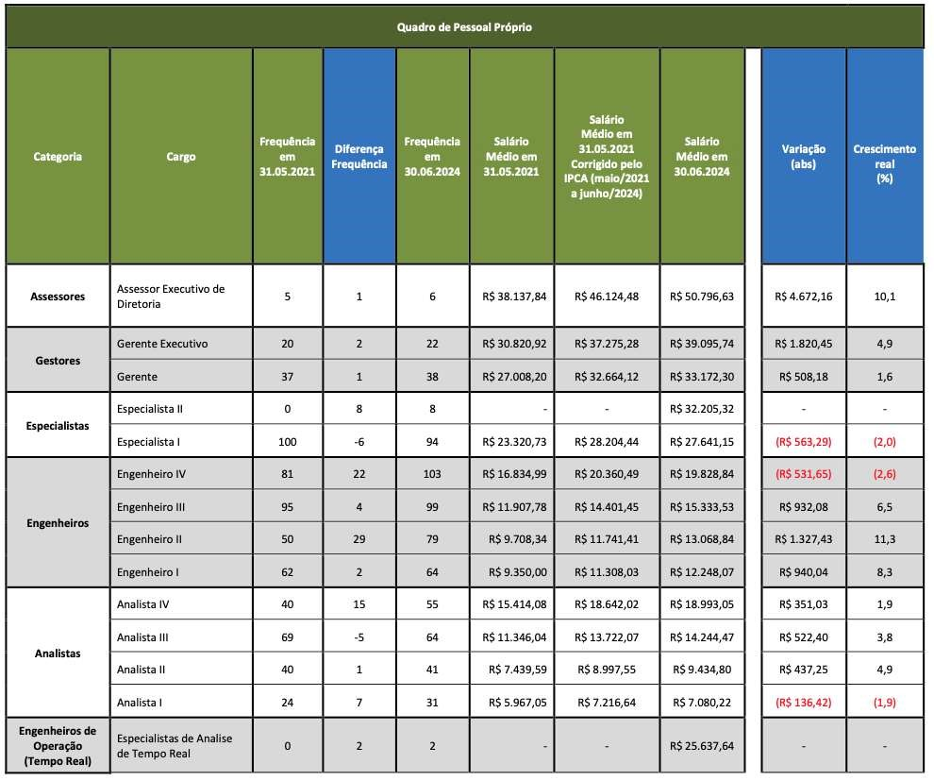
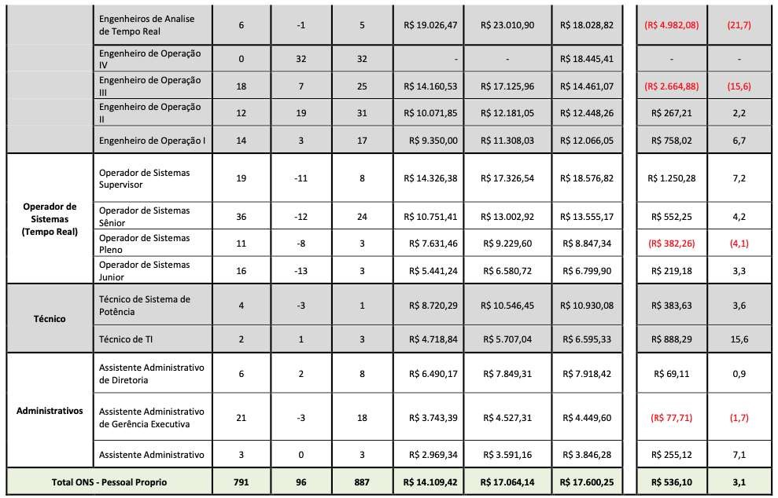
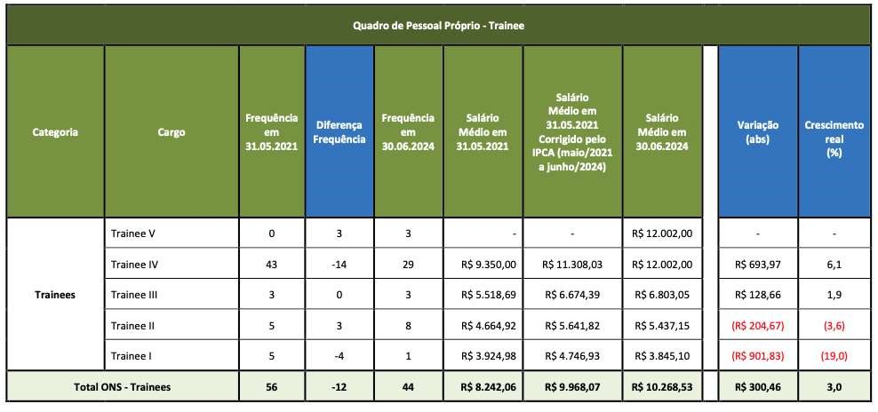
Anexo III – Histórico dos orçamentos aprovados e executados pelo ONS de 2000 a 2024:

CONTRIBUIÇÃO REFERENTE À CONSULTA PÚBLICA Nº 30/2024
NOME DA INSTITUIÇÃO: CONCEN Conselho de Consumidores da Energisa Mato Grosso do Sul
AGÊNCIA NACIONAL DE ENERGIA ELÉTRICA – ANEEL
NOTA TÉCNICA Nº 220/2024 – SFF/ANEEL de 18 de outubro de 2024.
EMENTA: Obter subsídios sobre a Proposta de Orçamento do Operador Nacional do Sistema Elétrico – ONS para o ciclo janeiro de 2025 a dezembro de 2027.
CONTRIBUIÇÕES RECEBIDAS
IMPORTANTE: Os comentários e sugestões referentes às contribuições deverão ser fundamentados e justificados, mencionando-se os artigos, parágrafos e incisos a que se referem, devendo ser acompanhados de textos alternativos e substitutivos quando envolverem sugestões de inclusão ou alteração, parcial ou total, de qualquer dispositivo.
TEXTO/ANEEL | TEXTO/INSTITUIÇÃO | JUSTIFICATIVA/INSTITUIÇÃO
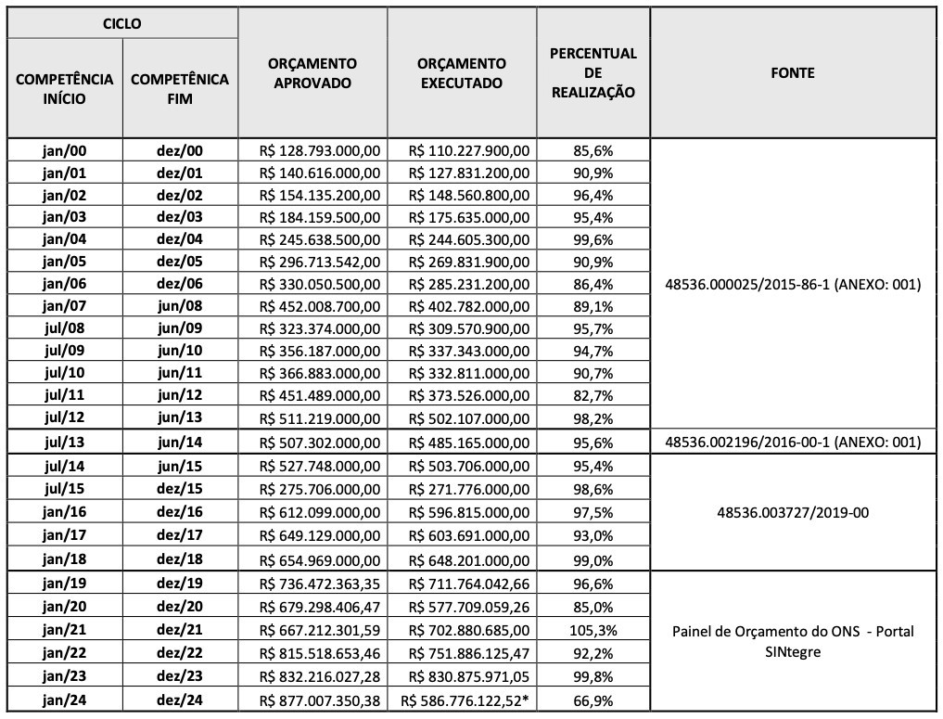
Observação:*1 - Realizado 2024: realização de janeiro a agosto de 2024.
Anexo IV - Histórico dos orçamentos aprovados e executados pelo ONS de 2000 a 2024, corrigido pelo IPCA acumulado até 2023:
